Sommaire
4 VIDEOS SUR NUMPY 3
VIDEO 10 – NUMPY ndarray : le tableau à N-Dimensions 5
Générateurs de tableaux Numpy 5
Attributs importants de ndarray 6
Méthodes importantes de ndarray 6
10.1 ndarray : le tableau à N-dimensions 6
Manipulation des constructeurs 17
Constructeur de base : array() 17
Autre constructeur : zeros() 17
Autre constructeur : ones() 17
Autre constructeur : full() 18
np.random.randn : Remplir des tableaux avec des nombres aléatoires 18
Autre constructeur : eye() 18
Constructeur : linspace() 18
Constructeur : arange() 18
DATA TYPE des tableaux : dtype 19
MANIPULATION des tableaux 19
Assembler les tableaux soit de façon verticale soit horizontale 19
Assemblage HORIZONTAL : hstack() 19
Assemblage VERTICAL : vstack() 20
Méthode : concatenate - horizontal axis=1 20
Méthode : concatenate - vertical axis=0 20
Méthode : reshape() 20
Méthode : squeeze() 21
Méthode : ravel() 21
Exercice 21
VIDEO 11 – TABLEAUX NUMPY – INDEXING ET SLICING 23
Indexing 23
Slicing 23
Boolean Indexing 24
11.1 Indexing 25
11.2 Slicing 26
11.3 Boolean Indexing 28
INDEXING 31
Les Axes 31
INDEXING 31
SLICING 31
Technique : Boolean Indexing 33
VIDEO 12 – MATHÉMATIQUES AVEC NUMPY 37
Mathématiques de Base 37
Numpy Argsort() 37
Numpy Statistics 38
Statistiques avec NaN 38
Algèbre Linéaire avec Numpy 38
12.1 Les méthodes de base du tableau ndarray 39
12.2 Les méthodes STATISTIQUES 43
12.3 NaN Corrections 44
12.4 Algèbre linéaire 45
Méthodes ndarray 48
Méthode : sum() 48
Méthode : cumsum() 48
Méthode : prod() 49
Méthode : cumprod() 49
Méthode : min() 49
Méthode : max() 49
Méthode : argmin() 50
Méthode : argmax() 50
Méthode : sort() 50
Méthode : argsort() 50
Les Statistiques 50
Méthode : min() 51
Méthode : max() 51
Méthode : mean() 51
Méthode : std() 51
Méthode : var() 51
Routine : corrcoef() 51
Fonction : np.unique() 52
Combiner np.unique() et argsort() 52
NaN Corrections 53
Routine : nanmean() 53
Routine : nanvar() 53
Routine : nanstd() 54
Méthode : isnan() 54
Algèbre linéaire 54
Attribut T 55
Produit matriciel : dot() 55
Déterminant : np.linalg.det() 55
Inverser la matrice : np.linalg.inv() 55
Inverser la matrice : np.linalg.pinv() 55
Valeurs/vecteurs propres d'une matrice : np.linalg.eig() 56
EXERCICE 56
Standardiser les différentes colonnes de la matrice A. 56
CORRECTION EXERCICE VIDEO 11 57
VIDEO 13 – BROADCASTING AVEC PYTHON 62
Numpy Broadcasting : Les Régles et exemples 62
Numpy : Le Bilan 63
13.1 Le BROADCASTING 64
64
BILAN 70
BROADCASTING 70
CORRECTION EXERCICE VIDEO 12 71

PYTHON POUR LES DATASCIENCES

4 VIDEOS SUR NUMPY

Si vous utilisez Python pour faire du Machine Learning, du Deep Learning, de l’ingénierie ou tout autre chose qui touche aux mathématiques, alors vous devez commencer par apprendre Numpy. C’est IMPÉRATIF !

Pourquoi ? Parce que Numpy est LE package qui permet de créer des matrices et de faire des mathématiques de manière ultra-performante (Numpy étant développé en C) ! Si vous êtes ingénieur, scientifique ou mathématicien, vous le savez sans doute: les matrices sont la base de tout.

Cet article représente une formation complète à Numpy. A la fin, vous serez capable de créer des matrices, de faire des mathématiques avec, et vous ne rencontrerez jamais de bug en utilisant Numpy !

Au menu:

1. NDarray : Le tableau Numpy à N-Dimensions
- NDArray: ndim, shape, size
- générateurs: np.ones(), np.zeros(), np.random.randn(), …
- méthodes: ravel(), reshape(), concatenate(), …

2. Indexing, Slicing dans Numpy
- Boolean indexing
- exemple sur traitement d’image

3. Statistiques et Algèbre Linéaire avec Numpy
- argmax(), argsort(), sum()
- Statistiques + np.unique(), np.corrcoef()
- Algèbre linéaire

4. Broadcasting dans Numpy
- Danger ! Programme de machine learning
- Bilan

Cette Formation Python Numpy est un tutoriel français spécial machine learning:
Numpy est le package python le plus important pour faire du machine learning et du data science. Numpy comprend le tableau array dit ndarray (n dimensions) qui est un objet extrêmement puissant en machine learning et data science.

Numpy propose beaucoup de méthode pour le ndarray, dans cette vidéo nous voyons les différents constructeurs qui permettent d'initialiser les tableau ndarray:

np.array()
np.zeros()
np.ones()
np.full()
np.random.randn()

les deux attributs les plus importants à retenir sont :
shape
size

pour développer des programmes puissants, pensez à définir le type de valeur dans le np.array() avec dtype = np.int16, np.float64

Nous voyons aussi les méthodes les plus utiles pour manipuler la forme de nos tableau numpy:

np.vstack
np.hstack
np.concatenate
np.reshape
np.squeeze
np.ravel

Intro
Le tableau Numpy, ses dimensions et sa shape
Initialiser un ndarray: np.ones, np.zeros,
np.random.randn
np.linspace, np.arange
dtype=np.float16 np.float64
Assembler des tableaux: vstack hstack concatenate
np.reshape np.squeeze
np.ravel()
Exercice

VIDEO 10 – NUMPY ndarray : le tableau à N-Dimensions

Au cœur de Numpy se trouve un objet très puissant : Le tableau à N-Dimensions (ndarray).

Si j’affirme que c’est un objet puissant, c’est parce qu’il permet d’effectuer beaucoup d’actions mathématiques avancées, il permet de contenir une infinité de données, et est très rapide d’exécution.

En ingénierie, machine learning et Data Science, on travaille le plus souvent avec des tableaux à 2 dimensions (dataset, image, matrice). Parfois à 3 dimensions (pour une image en couleur, qui contient les couches Rouge, Vert, Bleu)


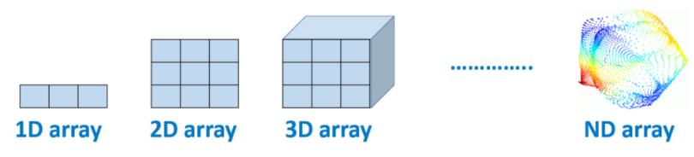

Générateurs de tableaux Numpy
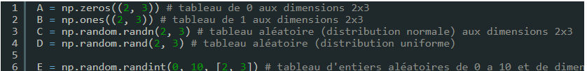
Il est d’ailleurs possible de choisir le type de données qu’on souhaite utiliser pour notre tableau à l’aide du paramètre dtype. Celui-ci peut s’avérer crucial pour des codes puissants et performants.

La classe du tableau à N-Dimensions (ndarray) propose plusieurs attributs et méthodes. Voici les plus utiles, qu’il faut absolument connaitre !

Attributs importants de ndarray
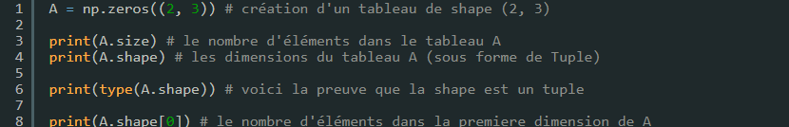

Méthodes importantes de ndarray

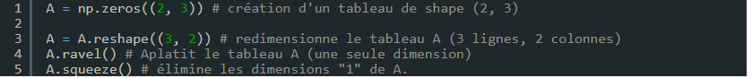
10.1 ndarray : le tableau à N-dimensions

Lobjet performant et utile :


On passe ce tableau à toutes les données dans nos modèles de machine learning et de data science afin d'entrâiner notre intelligence artificielle.

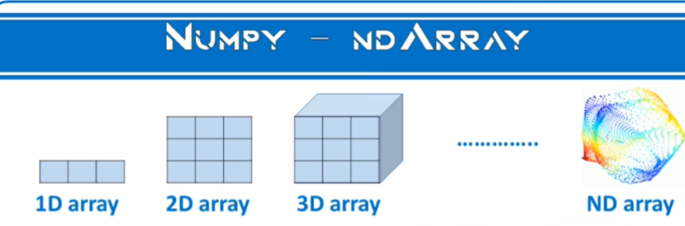
Cet objet ndarray permet de créer des tableaux à N-dimensions : 1 demension, 2 dimensions...

Tableau à une dimension ressemble à une liste.

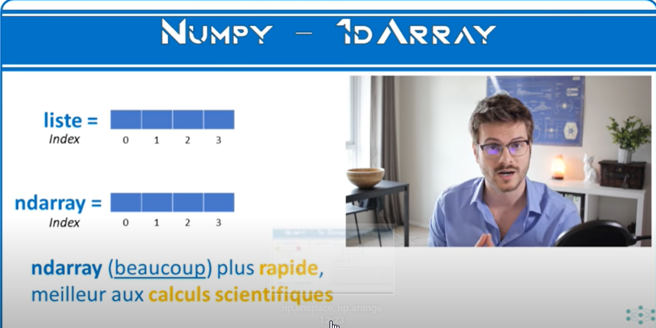
On a des index, plus puissant, moins de place en mémoire, plus de méthodes que les listes dans le domaine des calculs scientifiques.

Data-science : plus utilisé avec un tableau à 2 dimensions.

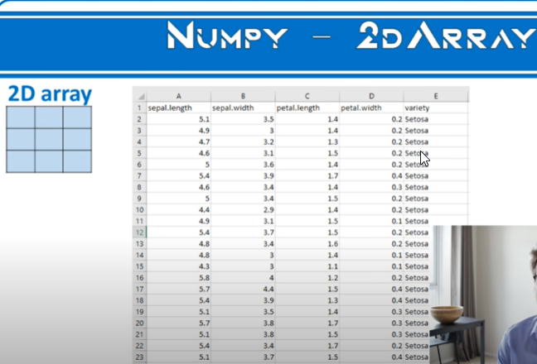
Comme un tableau excel :
colonne = sont les variables (features)
ligne = sont les exemples du dataset (target variable).

Dans un tableau à 2 dimensions on peut stocker les images.

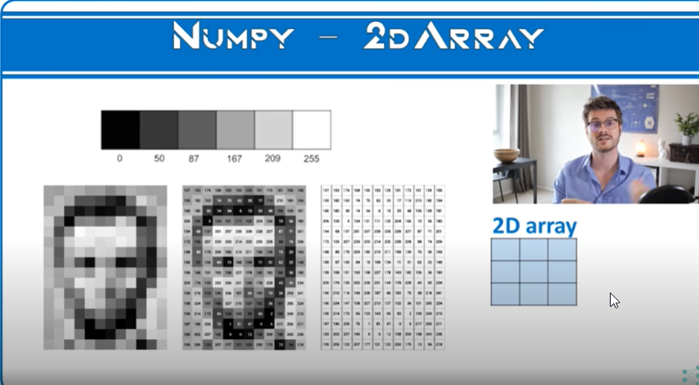
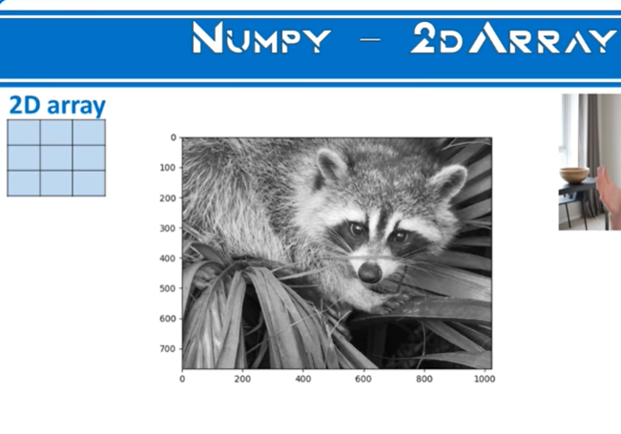
800 lignes , plus de 1000 colonnes

Une image en couleur peut être décomposée en 3 tableaux : vert, rouge et bleu ==> on utilisera un tableau à 3 dimensions.

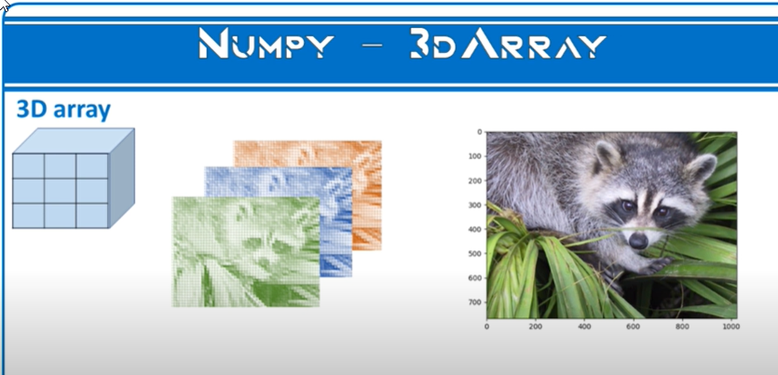
Sur chaque couche on aura une valeur différente et en assemblant les 3 couches on aura des valeurs de pixels différents.
Le tableau à N-Dimensions est un obket donc il a des méthodes et des attributs.

Un des attributs les plus importants : shape pour voir la forme du tableau (nbr de lignes, colonnes, profondeur...)


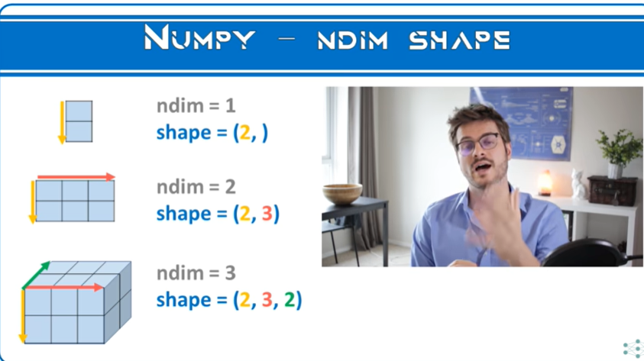
en premier LIGNE en second COLONNE en troisième PROFONDEUR.
Le shape est un tuple

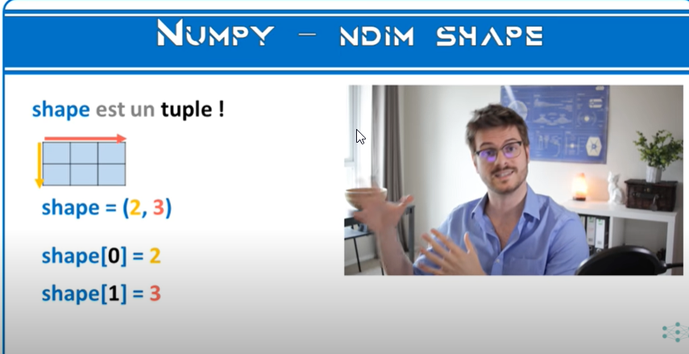
On peut accéder aux nombre de lignes : shape[0], colonnes shape[1].
Non modifiable.

Les différents constructeurs :



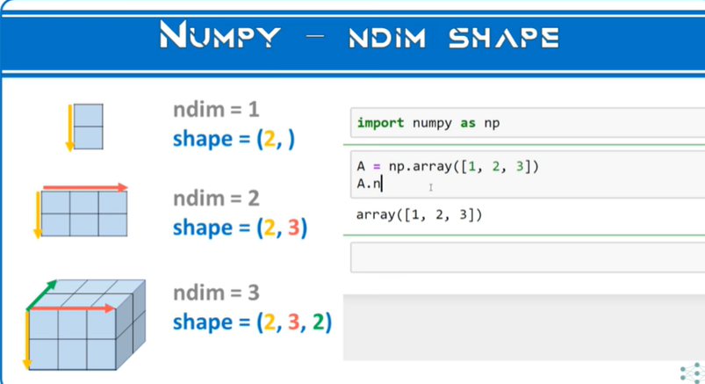

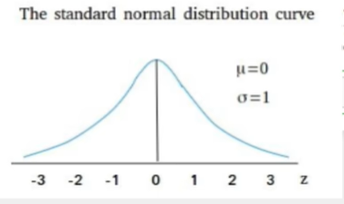
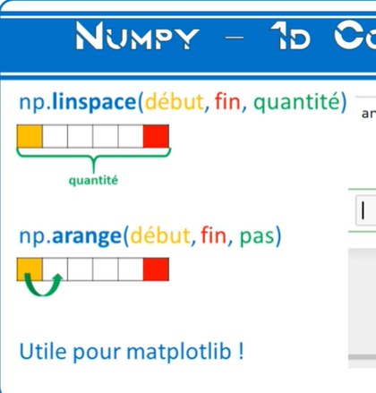
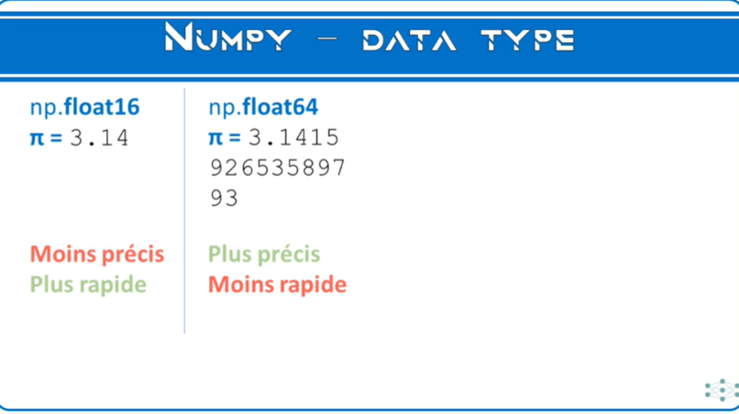
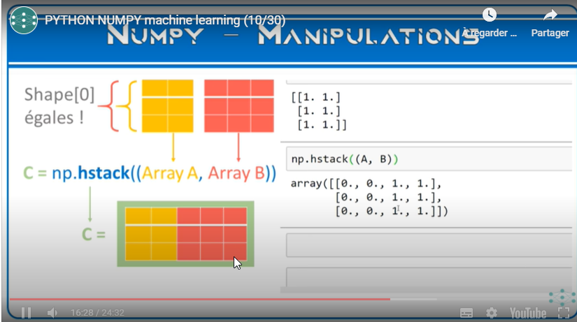

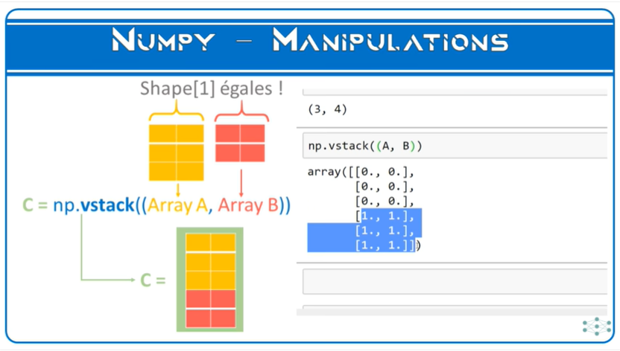
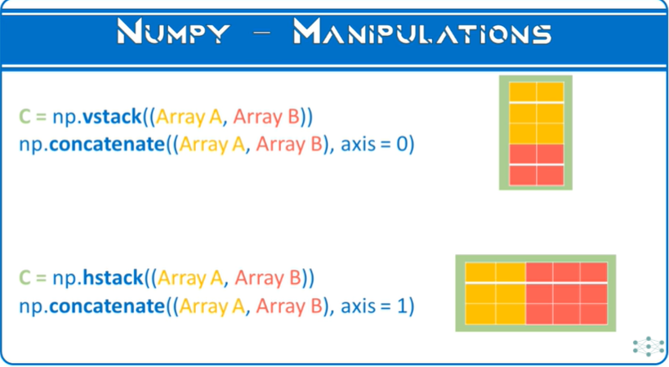

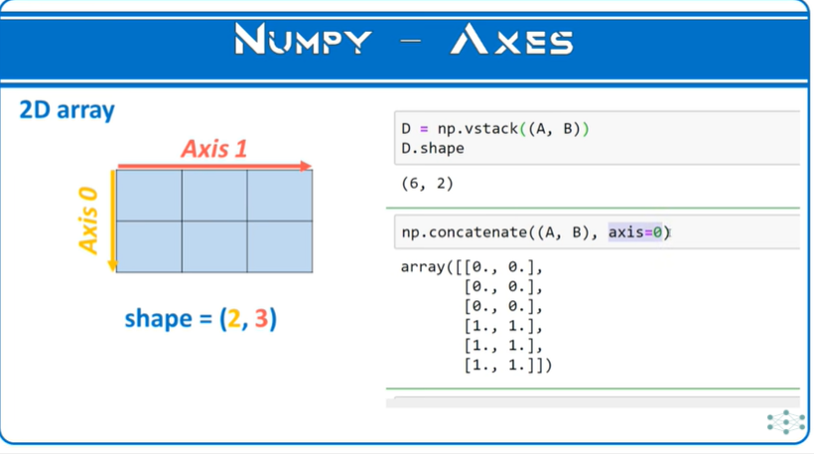

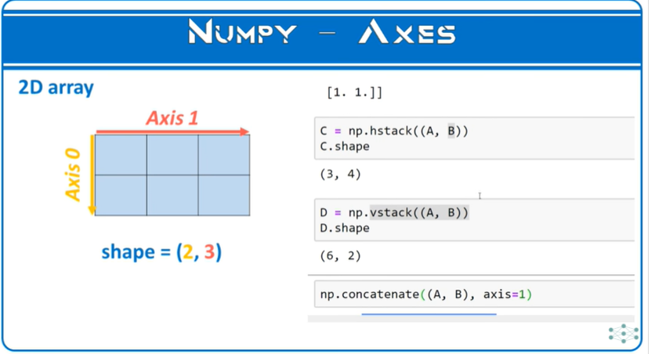

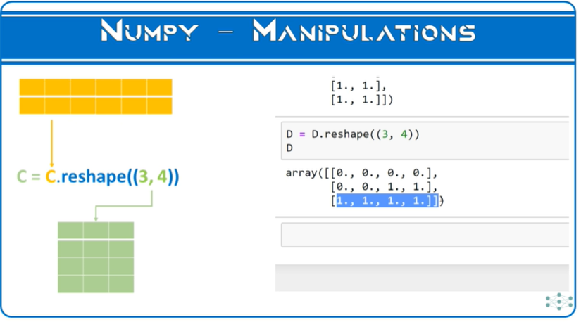

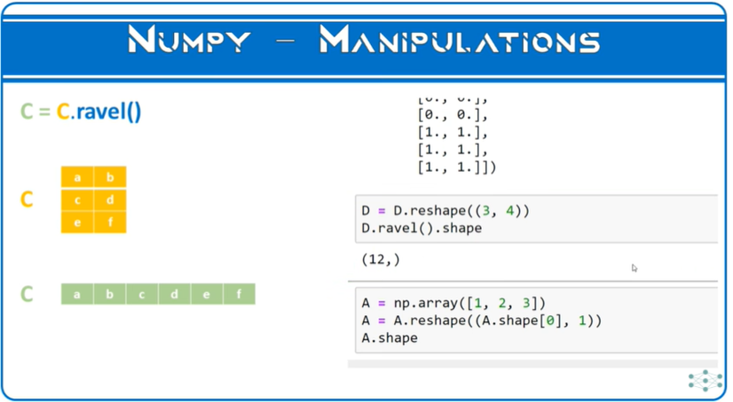

Manipulation des constructeurs

Constructeur de base : array()

# chargement de la librairie numpy
import numpy as np

# Création d'un ndarray en utilisant le constructur array
# on appelle le constructeur et on passe les nombres qu'on veut
# avoir dans le tableau
# ex : tableau à 1 dimension contenant les nombres 1,2 et 3
A = np.array([1, 2, 3])

# la taille du tableau ==> 3 éléments sur l'unique dimension
A.shape

(3,)

# le nombre de dimension ==> 1 dimension
A.ndim

1

# size retourne le nombre d'éléments dans le tableau
A.size

3

Autre constructeur : zeros()

# D'autres constructeurs permettent d'initialiser le tableau avec certains
# nombres et certaines dimensions

# zeros() permet d'initialiser le tableau avec des zéros
# en précisant le shape sous forme de tuple
B = np.zeros((3,2))
B # ==> tableau rempli de 3 lignes, 2 colonnes et rempli de 0

array([[0., 0.],
[0., 0.],
[0., 0.]])

# dimension
B.ndim

2

# la taille
B.shape

(3, 2)

Autre constructeur : ones()

# ones() permet d'initialiser le tableau avec des '1'
C = np.ones((3,4))
C # ==> tableau rempli de 3 lignes, 4 colonnes et rempli de 1

array([[1., 1., 1., 1.],
[1., 1., 1., 1.],
[1., 1., 1., 1.]])

# taille = le produit de lignes * colonnes
C.size

12

Autre constructeur : full()

# ones() permet d'initialiser le tableau un certain nombre (ex=9)
D = np.full((2,3),9)
D # ==> tableau rempli de 2 lignes, 3 colonnes et rempli de 9

array([[9, 9, 9],
[9, 9, 9]])

np.random.randn : Remplir des tableaux avec des nombres aléatoires

E = np.random.randn(3,4)
E # ==> tableau rempli de 6 lignes, 4 colonnes et rempli de nombres
# aléatoires mais distribués selon la distrubition normale centrée en 0

array([[ 0.76103773, 0.12167502, 0.44386323, 0.33367433],
[ 1.49407907, -0.20515826, 0.3130677 , -0.85409574],
[-2.55298982, 0.6536186 , 0.8644362 , -0.74216502]])

# pour fixer le générateur aléatoires pour qu'il nous produise toujours
# le même résultat, il faut utiliser seed
np.random.seed(0)
F = np.random.randn(3,4)
F # ==> toujours le même résultat quand on exécute

array([[ 1.76405235, 0.40015721, 0.97873798, 2.2408932 ],
[ 1.86755799, -0.97727788, 0.95008842, -0.15135721],
[-0.10321885, 0.4105985 , 0.14404357, 1.45427351]])

# pour avoir un autre résultat, utiliser un autre nombre
np.random.seed(12098)
G = np.random.randn(3,4)
G

array([[ 1.78256215, -2.03893727, -0.30107465, 0.96174701],
[-0.64036381, 0.57226939, 0.66479754, -1.34260023],
[ 1.1791773 , -0.39441678, -0.16684518, 0.62484165]])

Autre constructeur : eye()

# eye() permet de créér une matrice identité à N*N dimensions
H = np.eye(4)
H # ==> tableau rempli de 4 lignes, 4 colonnes et rempli de 1 ou 0

array([[1., 0., 0., 0.],
[0., 1., 0., 0.],
[0., 0., 1., 0.],
[0., 0., 0., 1.]])

Constructeur : linspace()

# linspace() : permet de créer un tableau à 1 dimension
# en précisant un point de début, un point de fin et une quantité
# d'éléments qu'on veut avoir dans le tableau, répartie de façon égale
# entre le point de début et le point de fin
# ex : 20 points répartis entre 0 et 20
np.linspace(0, 10, 20)

array([ 0. , 0.52631579, 1.05263158, 1.57894737, 2.10526316,
2.63157895, 3.15789474, 3.68421053, 4.21052632, 4.73684211,
5.26315789, 5.78947368, 6.31578947, 6.84210526, 7.36842105,
7.89473684, 8.42105263, 8.94736842, 9.47368421, 10. ])

Constructeur : arange()

# arange() : permet de créer un tableau à 1 dimension
# en précisant un point de début, un point de fin et le pas qu'on désire
# avoir entre chacun des éléments
# ex : pas de 1 entre 0 et 10
np.arange(0, 10, 1)

array([0, 1, 2, 3, 4, 5, 6, 7, 8, 9])

# ex : pas de 0.5 entre 0 et 10
np.arange(0, 10, 0.5)

array([0. , 0.5, 1. , 1.5, 2. , 2.5, 3. , 3.5, 4. , 4.5, 5. , 5.5, 6. ,
6.5, 7. , 7.5, 8. , 8.5, 9. , 9.5])

DATA TYPE des tableaux : dtype

# on construisant un tableau on peut choisir quel type de données
# on veut avoir dans le tableau : dtype
# int, float, le nombre de bytes qu'occupe la valeur dans notre mémoire
# int32 : nombre qui occupe 32 bits
# plus le nombre de bytes est grand, plus la précision est grande
# mais le programme s'exécutera plus lentement

# on peut choisir le type dans les constructeur avec paramètre dtype
# si on choisit float sur 64 bytes ==> précis mais programme lent
np.linspace(0, 10, 20, dtype=np.float64)

array([ 0. , 0.52631579, 1.05263158, 1.57894737, 2.10526316,
2.63157895, 3.15789474, 3.68421053, 4.21052632, 4.73684211,
5.26315789, 5.78947368, 6.31578947, 6.84210526, 7.36842105,
7.89473684, 8.42105263, 8.94736842, 9.47368421, 10. ])

# si on choisit float sur 16 bytes ==> moins précis mais programme rapide
np.linspace(0, 10, 20, dtype=np.float16)

array([ 0. , 0.52631579, 1.05263158, 1.57894737, 2.10526316,
2.63157895, 3.15789474, 3.68421053, 4.21052632, 4.73684211,
5.26315789, 5.78947368, 6.31578947, 6.84210526, 7.36842105,
7.89473684, 8.42105263, 8.94736842, 9.47368421, 10. ])

# si on choisit float sur 16 bytes ==> moins précis mais programme rapide
np.linspace(0, 10, 20, dtype=np.float16)

array([ 0. , 0.5264, 1.053 , 1.579 , 2.105 , 2.63 , 3.158 ,
3.684 , 4.21 , 4.74 , 5.26 , 5.79 , 6.316 , 6.844 ,
7.367 , 7.895 , 8.42 , 8.945 , 9.48 , 10. ],
dtype=float16)

MANIPULATION des tableaux

# A = tableau d'exemples n°1
A = np.zeros((3,2))
print(A)

[[0. 0.]
[0. 0.]
[0. 0.]]

# B = tableau d'exemples n°2
B = np.ones((3,2))
print(B)

[[1. 1.]
[1. 1.]
[1. 1.]]

Assembler les tableaux soit de façon verticale soit horizontale

Assemblage HORIZONTAL : hstack()

# hstack() : assemblage horizontal
C = np.hstack((A, B))

array([[0., 0., 1., 1.],
[0., 0., 1., 1.],
[0., 0., 1., 1.]])

# dimension du tableau assemblé: 3 lignes et 4 colonnes
C.shape

(3, 4)

Assemblage VERTICAL : vstack()

# vstack() : assemblage vertical
D = np.vstack((A, B))
D

array([[0., 0.],
[0., 0.],
[0., 0.],
[1., 1.],
[1., 1.],
[1., 1.]])

# dimension du tableau assemblé: 6 lignes et 2 colonnes
D.shape

(6, 2)

# ces méthodes peuvent être utile pour des régressions avec numpy,
# ajout dans la matrice une colonne de biais :
# hstack (matrice, colonne de biais)

Méthode : concatenate - horizontal axis=1

# hstack() : assemblage horizontal
C = np.hstack((A, B))
print('*** C *************************')
print(C)
# identique à :
E = np.concatenate((A, B), axis=1)
print('*** E *************************')
print(E)

*** C *************************
[[0. 0. 1. 1.]
[0. 0. 1. 1.]
[0. 0. 1. 1.]]
*** E *************************
[[0. 0. 1. 1.]
[0. 0. 1. 1.]
[0. 0. 1. 1.]]

Méthode : concatenate - vertical axis=0

# vstack() : assemblage vertical
D = np.vstack((A, B))
print('*** D *************************')
print(D)
# identique à :
F = np.concatenate((A, B), axis=0)
print('*** F *************************')
print(F)

# concatenate plus utilisée car pratique pour des tableaux à 3 dim
# ==> axis=2
# meilleure compréhension des axes dans numpy

Méthode : reshape()

# reshape() : permet de redimensionner la forme d'un tableau pour lui
# donner une nouvelle forme
# attention : que si le nombre d'éléments de la forme initiale = celle de
# la nouvelle forme (size)

# ex : tableau D de dimension (6,2) avec 12 éléments
# on peut redimensionner le tableau en dimension (4,3) car 4*3 = 12 éléments
D = np.vstack((A, B))
print('Tableau D : \n',D)
print('Dimension :', D.shape)
print('Nbre éléments (taille) :', D.size)

Tableau D :
[[0. 0.]
[0. 0.]
[0. 0.]
[1. 1.]
[1. 1.]
[1. 1.]]
Dimension : (6, 2)
Nbre éléments (taille) : 12

D = D.reshape((3,4))
print('Tableau D : \n',D)

Tableau D :
[[0. 0. 0. 0.]
[0. 0. 1. 1.]
[1. 1. 1. 1.]]

# reshape() est très utilisée dans les codes data sciences
# très utile pour créer un tableau à 1 dimension et préciser 1
A = np.array([1, 2, 3])
A.shape # 1 n'est pas précisé

(3,)

A = A.reshape((A.shape[0],1))
A.shape # dimension 3, 1

(3, 1)

# très utile pour faire des sommes sur les tableaux, il faut le '1'

Méthode : squeeze()

# mais 1 pas utile pour créer des graphiques, traiter des photos,
# il ne faut pas le 1 ==> utiliser la méthode squeeze() pour l'enlever

A = A.squeeze()
A.shape # plus le 1 (3, )

(3,)

Méthode : ravel()

# ravel() : permet d'aplatir un tableau à 1 seule dimension
print(D)
D.shape # tableau à 3 lignes et 1 dimension

[[0. 0. 0. 0.]
[0. 0. 1. 1.]
[1. 1. 1. 1.]]

(3, 4)

D.ravel() # tous les éléments sont affichés à la suite sur 1 dimension

# utile dans certains cas de figure de machine learning

Exercice

# Exo : reshape, random.randn concatenate
def initialisation(m, n):
# m : nombre de lignes
# n : nombre de colonnes
# retourne une matrice aleatoire (m, n+1)
# avec une colonne biais (remplie de 1 tout à droite)
A = np.random.randn(m,n)
print('--- A -------------------------',A)
B = np.ones((m,1), dtype=int)
print('--- B -------------------------', B)
C = np.concatenate((A, B), axis = 1)
print('--- C -------------------------', C)
print('Dimension de C :',C.shape)
return C

initialisation(3,4)

--- A ------------------------- [[-0.65075297 0.32412201 1.18695566 1.48371364]
[ 2.04695946 1.37005187 -0.1818697 -0.58330892]
[-0.01152795 -0.83440793 0.82916304 0.16639213]]
--- B ------------------------- [[1]
[1]
[1]]
--- C ------------------------- [[-0.65075297 0.32412201 1.18695566 1.48371364 1. ]
[ 2.04695946 1.37005187 -0.1818697 -0.58330892 1. ]
[-0.01152795 -0.83440793 0.82916304 0.16639213 1. ]]
Dimension de C : (3, 5)

array([[-0.65075297, 0.32412201, 1.18695566, 1.48371364, 1. ],
[ 2.04695946, 1.37005187, -0.1818697 , -0.58330892, 1. ],
[-0.01152795, -0.83440793, 0.82916304, 0.16639213, 1. ]])

VIDEO 11 – TABLEAUX NUMPY – INDEXING ET SLICING
Lorsqu’on travaille sur un tableau Numpy (le plus souvent 2D), il est important de pouvoir y naviguer facilement afin de pouvoir manipuler les données. Pour cela, on se déplace sur un axe à la fois, ce qui nous amène à changer notre position seulement en fonction de ce même axe.

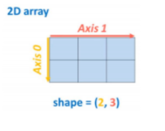
Indexing
Comme pour les listes, on choisit d’accéder à un élément particulier du tableau en indiquant un index pour cet élément.
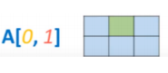

Slicing
Dans le cas du slicing, on choisit plutôt d’accéder à plusieurs éléments d’un même axe du tableau. On parlera souvent de sous-ensemble (subset). Il faudra donc indiquer un index de début et un index de fin pour chaque dimension de notre tableau
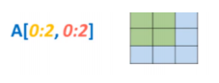
Note: L’index de fin n’est jamais compris dans l’opération de Slicing.
Sur Internet, il est courant de voir des opérations de Slicing “implicites”, dans lesquelles seul 1 index est donné. Ceci extrait toute la ligne correspondante à cet index (voir l’exemple ci-dessous). Pour plus de clarté, je recommande de toujours utiliser une syntaxe explicite dans vos codes.

A présent, intéressons-nous à une technique très utilisée en Data Science : Le Boolean Indexing.

Boolean Indexing
Lorsqu’on soumet un test Booléen sur Un tableau Numpy (par exemple A < 5) alors Python produit un tableau Numpy de dtype bool et de même dimension que le tableau A. Ce tableau est appelé masque booléen.
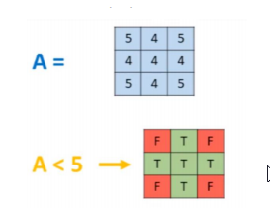
Un masque booléen peut être utilisé en tant que filtre pour réaliser une opération de boolean Indexing : si un élément respecte une condition donnée (bool = True) alors il est sélectionné pour faire parti du sous-ensemble résultat.

Cette technique s’avère très utile en analyse de données pour filtrer ou convertir les valeurs d’un tableau lorsque celle-ci sont inférieures ou supérieures à un certain seuil.
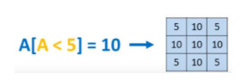
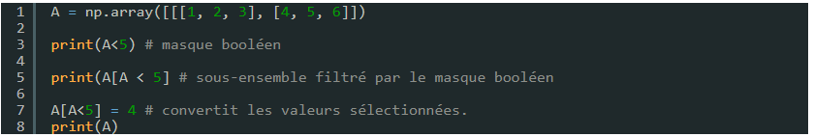

Pour naviguer dans un tableau, repères pour être à l'aise :

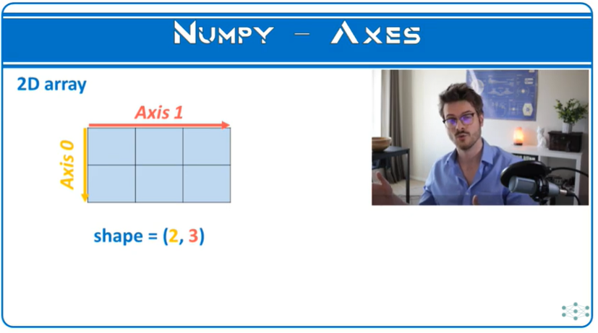
En machine learning, souvent on utilise un tableau à 2 dimensions.
Axe=0 ==> lignes
Axe 1 ==> colonnes
La technique, pour ne jamais se perdre lorsqu'on navigue dans un tableau à 2 (ou n) dimensions, est de toujours se déplacer sur un seul axe à la fois et que ces axes sont orthogonaux (cad si on se déplace sur un axe, la position se déplace sur cette axe seulement

11.1 Indexing
Accéder à un élément du tableau en utilisant l'indexing, on indique un index pour les lignes et un index pour les colonnes.

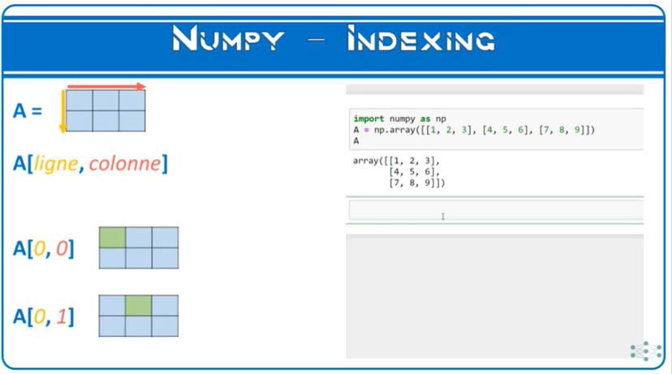

11.2 Slicing

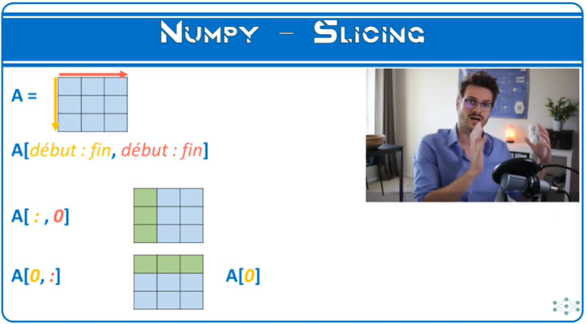

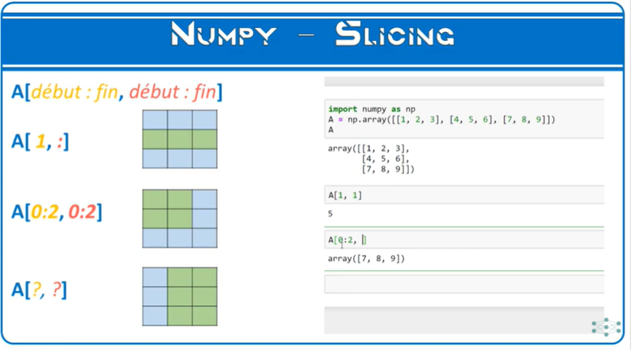
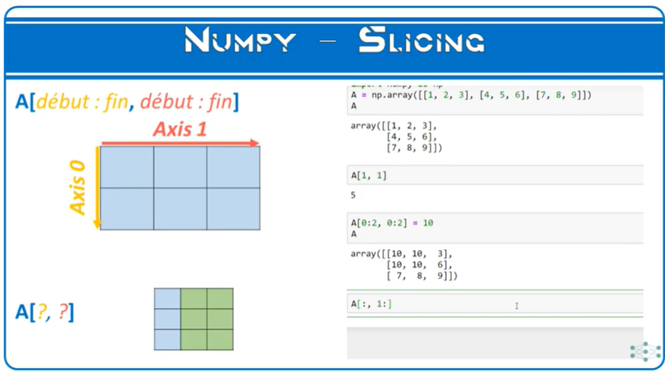

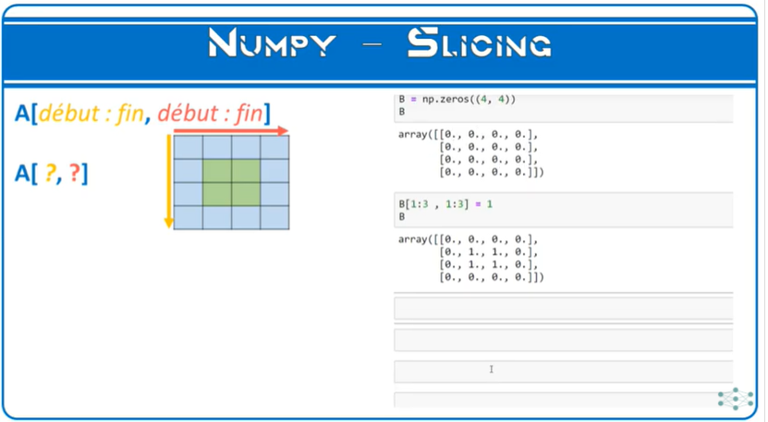

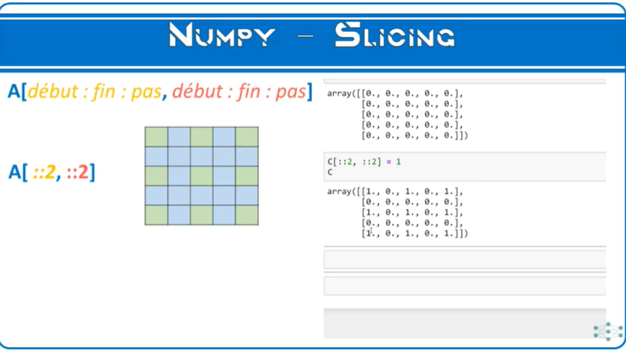

11.3 Boolean Indexing


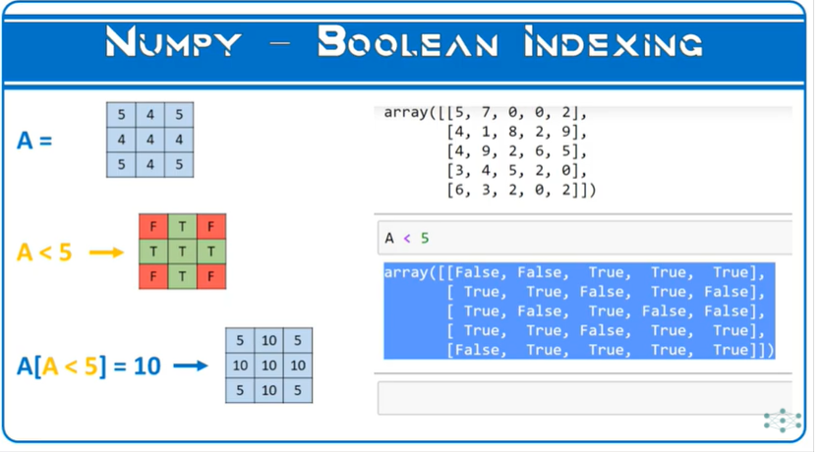
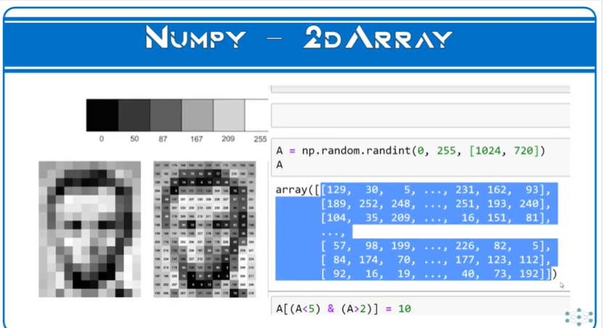

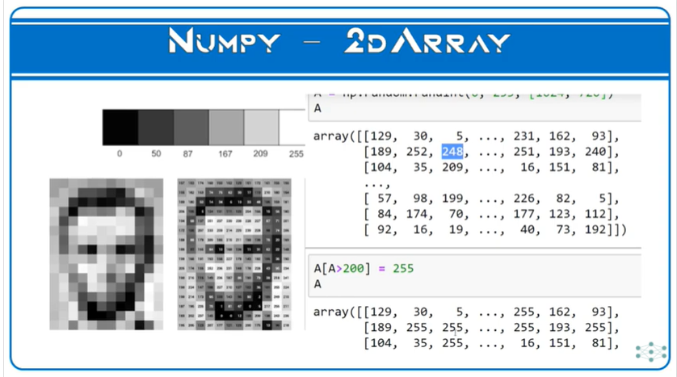

Exercices
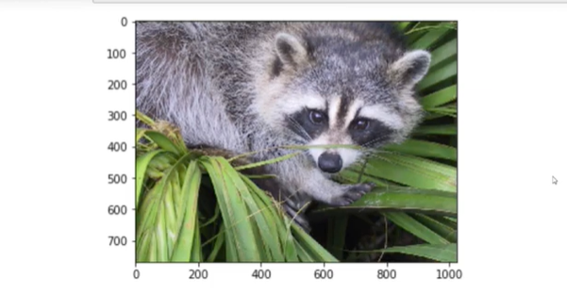

INDEXING

Les Axes

# axe = 0 : lignes
# axe = 1 : colonnes

INDEXING
# pour récupérer un élément, on indique un index pour les lignes
# et un index pour les colonnes

# ex : A = tableau de dimension (3,3)
import numpy as np
A = np.array([[1, 2, 3],[4, 5, 6], [7, 8, 9]])
A

array([[1, 2, 3],
[4, 5, 6],
[7, 8, 9]])

# récupération du premier élément de la première ligne, première colonne
A[0, 0]

1

# élément de ligne 1 col 2
A[0, 1]

2

# élément du milieu
A[1, 1]

5

SLICING
# comme pour les listes : un index de début, un index de fin et
# optionnellement un pas

# afficher toute la première colonne
A[:,0]

array([1, 4, 7])

# afficher tous les éléments de la première ligne
A[0,:]

array([1, 2, 3])

# astuce : ligne entière numéro de la ligne entre crochet
A[0]

array([1, 2, 3])

# afficher la deuxième ligne
A[1]

array([4, 5, 6])

# afficher la troisième ligne
A[2]

array([7, 8, 9])

# afficher un bloc du tableau
A[0:2,0:2]

array([[1, 2],
[4, 5]])

# accéder aux données permet de la modifier, créer un autre tableau...
B = A[0:2,0:2]
B.shape

(2, 2)

# transformer le contenu du bloc [0:2,0:2]
A[0:2,0:2] = 10
A

array([[10, 10, 3],
[10, 10, 6],
[ 7, 8, 9]])
Entrée [27]:

# exercice : récupérer bloc : toutes les lignes et colonnes 1 et 2
C = A[:,1:]
C

array([[10, 3],
[10, 6],
[ 8, 9]])

# exercice : récupérer bloc : toutes les lignes et colonnes 1 et 2
# en partant de la dernière colonne - bien pour les grands tableaux
D = A[:,-2:]
D

array([[10, 3],
[10, 6],
[ 8, 9]])

# ableau B rempli de 0 4*4
B = np.zeros((4,4))
B

array([[0., 0., 0., 0.],
[0., 0., 0., 0.],
[0., 0., 0., 0.],
[0., 0., 0., 0.]])

# on veut remplacer le milieu du tableau par la valeur 1
B [1:3, 1:3] = 1
B

array([[0., 0., 0., 0.],
[0., 1., 1., 0.],
[0., 1., 1., 0.],
[0., 0., 0., 0.]])

# tableau rempli de 0 dimension 5*5
C= np.zeros((5,5))
C

array([[0., 0., 0., 0., 0.],
[0., 0., 0., 0., 0.],
[0., 0., 0., 0., 0.],
[0., 0., 0., 0., 0.],
[0., 0., 0., 0., 0.]])

# utilisation du pas pour remplir les lignes 2 en 2 et col 2 en 2 par 1
C[::2, ::2] = 1
C

array([[1., 0., 1., 0., 1.],
[0., 0., 0., 0., 0.],
[1., 0., 1., 0., 1.],
[0., 0., 0., 0., 0.],
[1., 0., 1., 0., 1.]])

Technique : Boolean Indexing

# tableau rempli de nombres entiers aléatoires entre 0 et 10, dim 5*5
D = np.random.randint(0, 10, [5, 5])
D

array([[3, 3, 7, 7, 7],
[7, 0, 9, 5, 1],
[8, 6, 0, 7, 7],
[9, 8, 1, 7, 7],
[6, 4, 4, 2, 7]])

# on peut faire des opérations de comparaison

# tous les éléments inférieurs à 5
D < 5 # ==> tableau = un masque, on peut se servir comme un index à
# l'intérieur de n'importe quel tableau numpy de même dimension

array([[ True, True, False, False, False],
[False, True, False, False, True],
[False, False, True, False, False],
[False, False, True, False, False],
[False, True, True, True, False]])

# sélectionner tous les éléments de A<5 à remplacer par 10
D[D<5]=10
D

array([[10, 10, 7, 7, 7],
[ 7, 10, 9, 5, 10],
[ 8, 6, 10, 7, 7],
[ 9, 8, 10, 7, 7],
[ 6, 10, 10, 10, 7]])

# technique très utile pour convertir les valeurs d'un tableau

# on peut cumuler les conditions
D[(D<8) & (D>5)] = 20
D

array([[10, 10, 20, 20, 20],
[20, 10, 9, 5, 10],
[ 8, 20, 10, 20, 20],
[ 9, 8, 10, 20, 20],
[20, 10, 10, 10, 20]])

# cette technique peut être utilisée our faire du traitement d'image
A = np.random.randint(0, 255, [1024, 720])
A

array([[229, 157, 206, ..., 239, 244, 186],
[127, 244, 229, ..., 224, 155, 102],
[234, 42, 5, ..., 199, 158, 56],
...,
[100, 151, 239, ..., 84, 90, 167],
[ 85, 245, 110, ..., 57, 97, 199],
[239, 82, 61, ..., 204, 200, 205]])

# traitement pixel par pixel en modifiant A
# tous les pixels déjà luminosités élévés vont être égaux à 255
A[A>200] = 255
A

array([[255, 157, 255, ..., 255, 255, 186],
[127, 255, 255, ..., 255, 155, 102],
[255, 42, 5, ..., 199, 158, 56],
...,
[100, 151, 255, ..., 84, 90, 167],
[ 85, 255, 110, ..., 57, 97, 199],
[255, 82, 61, ..., 255, 200, 255]])

# avec un masque,on peut filtrer les données d'un tableau de mêm dimension
# exemple : tableau pour lequel les éléments sont inférieurs à 5
D[D>10]

array([20, 20, 20, 20, 20, 20, 20, 20, 20, 20, 20])

# dimension du tableau est modifié 1 dimension
D[D>10].shape

(11,)

# Exercice : à partir d'une photo, zoomer un peu dessus
# et ajouter un filtre
# photo de base dans scipy
from scipy import misc
import matplotlib.pyplot as plt
face = misc.face()
plt.imshow(face)
plt.show()

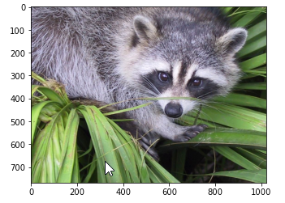
# type ==> ndarray
type(face)

numpy.ndarray

# dimension : 768 *1024 et 3 dimension
face.shape

(768, 1024, 3)

# photo de base dans scipy
from scipy import misc
import matplotlib.pyplot as plt
# en noir et blanc
face = misc.face(gray=True)
# en noir et blanc
plt.imshow(face, cmap=plt.cm.gray)
plt.show()

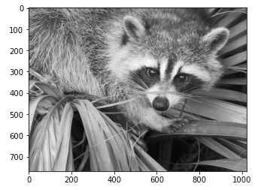
# dimension de la photo en noir et blanc : 2 dimensions 768 lignes 1024 col
face.shape

(768, 1024)

# 1. zoomer de 1/4 vers le milieu
# indice : utiliser les dimensions de photos shape, enregistrer
# ces dimensions dans ces variables et utiliser ces variables
# dans les techniques de slicing

# 1. zoomer de 1/4 vers le milieu
# indice : utiliser les dimensions de photos shape, enregistrer
# ces dimensions dans ces variables et utiliser ces variables
# dans les techniques de slicing
h = face.shape[0]
w = face.shape[1]

face_zoom = face[h//4 : h//-4, w//4 : w//-4]
plt.imshow(face_zoom,cmap=plt.cm.gray)
plt.show(

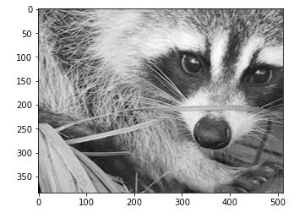
# augmenter la luminosité des pixels déjà au dessus d'une certaine
# luminosité et réduire la luminosité des pixels déjà sombres
# via boolean indexing

face_clair=face
face_clair[face_clair>100]=255
face_clair[face_clair<100]=150
face_clair
plt.imshow(face_clair, cmap=plt.cm.gray)
plt.show()

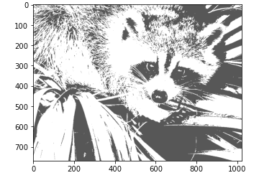

# Correction de l'exercice : reshape, random.randn concatenate
def initialisation(m, n):
# m : nombre de lignes
# n : nombre de colonnes
# retourne une matrice aleatoire (m, n+1)
# avec une colonne biais (remplie de 1 tout à droite)
A = np.random.randn(m,n)
A = np.concatenate((A, np.ones((A.shape[0],1))), axis =1)
# B = np.ones((m,1), dtype=int)
# C = np.concatenate((A, B), axis = 1)
return A

initialisation(3, 4)

array([[-1.50827444, -0.17353921, 0.82974902, 1.57234419, 1. ],
[ 1.07934771, -0.73590231, 0.22496553, 1.39074366, 1. ],
[-0.83474539, -2.06501689, 0.32033807, -0.12036053, 1. ]])

VIDEO 12 – MATHÉMATIQUES AVEC NUMPY

Mathématiques de Base
Faire des mathématiques sur Numpy n’est pas spécialement difficile. En effet, Numpy regorge d’une multitude de fonctions pour faire des statistiques et même de l’algèbre linéaire.

La classe ndarray elle-même contient la plupart des fonctions mathématiques de bases: sommes, produits, moyennes, écart types, etc. Il suffit d’utiliser les quelques méthodes suivantes, chacune pouvant être limitée à un des axes du tableau Numpy.
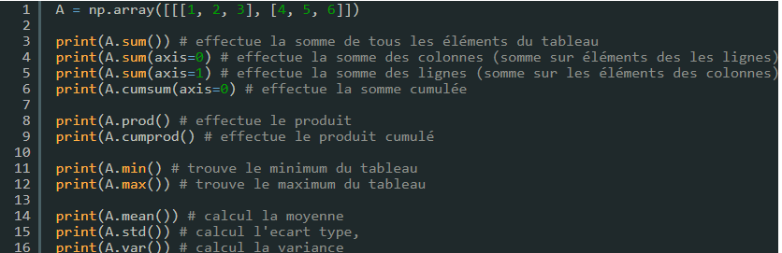
Parmi ces méthodes, on trouve également la méthode sort() qui permet de trier un tableau, mais plus utile encore : la méthode argsort().

Numpy Argsort()
Argsort() retourne les index dans l’ordre de tri du tableau, sans modifier ce dernier. Ces index peuvent ensuite être utilisés pour trier toute autre séquence, selon l’ordre du tableau originel.
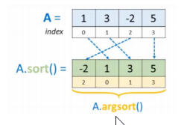
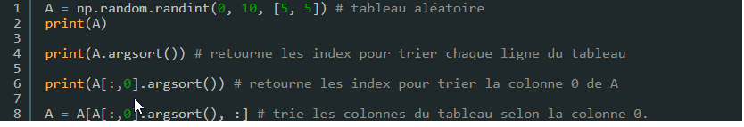
Par exemple, il est possible de trier toute un tableau A en fonction d’une des colonnes de A !

Numpy Statistics
Au delà des méthodes présentes dans la classe ndarray, Numpy propose beaucoup de fonctions mathématiques plus avancées. Il est possible de faire des statistiques, de l’algèbre linéaire, des transformation de Fourier, etc…

Les routines spécifiques aux statistiques sont tout documentées ici. On y retrouve les moyennes, variances, écart type, mais également de quoi calculer des corrélations et des histogrammes. Parmi ces routines, je recommande de retenir la fonction corrcoef(), avec laquelle on peut calculer la corrélation de Pearson entre les différentes lignes ou colonnes d’un tableau Numpy.
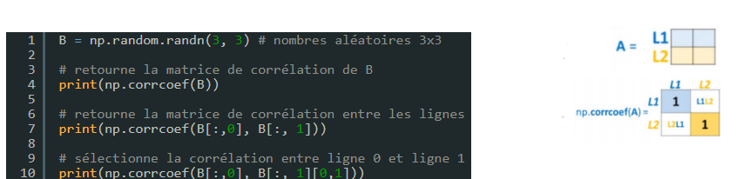

Statistiques avec NaN
En Data Science, il est courant d’avoir des données manquantes dans un Dataset, celles-ci se manifestent alors sous la forme de valeur NaN dans un tableau Numpy. Dans ces conditions, il n’est pas possible de faire des calculs statistiques. C’est pourquoi Numpy propose des fonctions telles que nanmean(), nanstd() et nanvar() qui permettent d’effectuer ces calculs tout en ignorant les valeurs NaN.
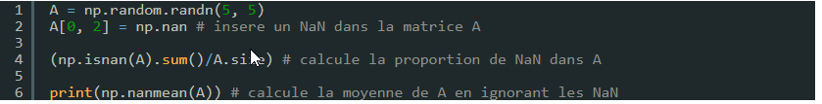

Algèbre Linéaire avec Numpy
Numpy permet également de faire de l’algèbre linéaire grâce aux routines disponibles dans le package numpy.linalg. Les routines qui suivent comptent parmi les plus importantes, et permette de calculer le déterminant d’une matrice, d’inverser une matrice, et de calculer ces vecteurs propres et valeurs propres.
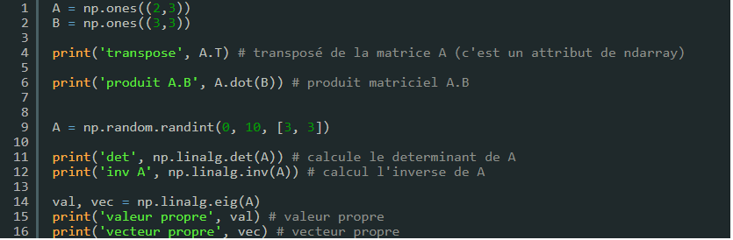
Mathématiques de base.

12.1 Les méthodes de base du tableau ndarray
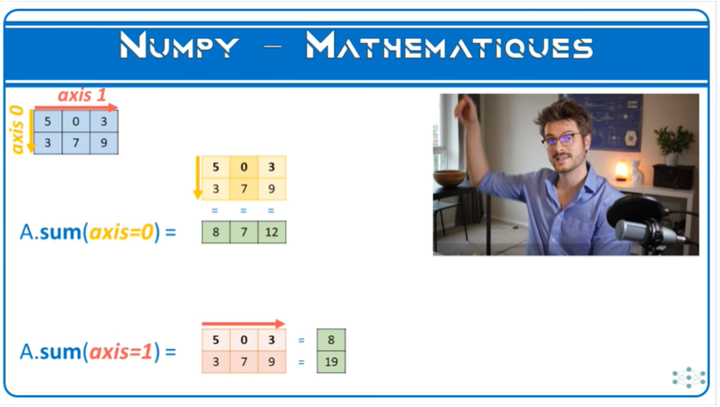
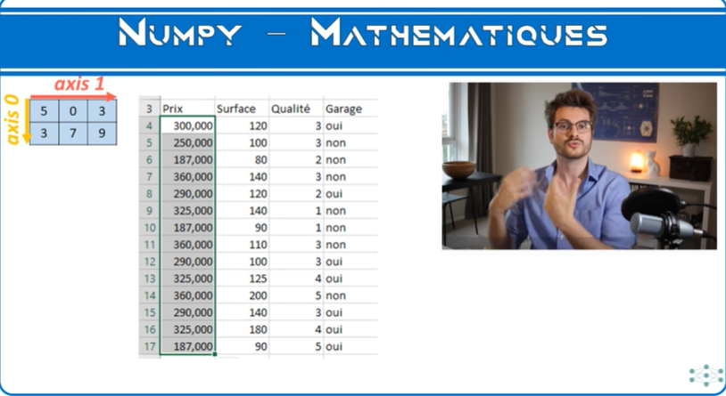

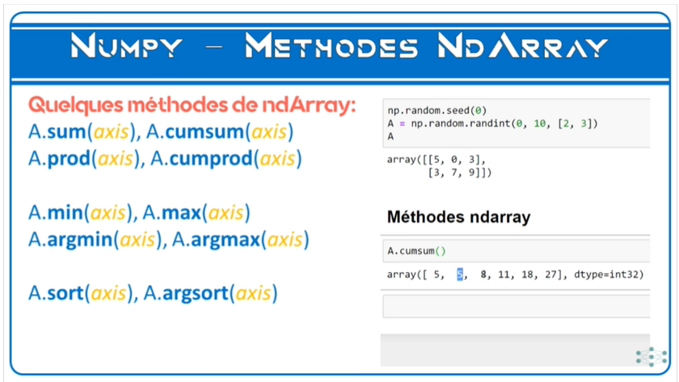

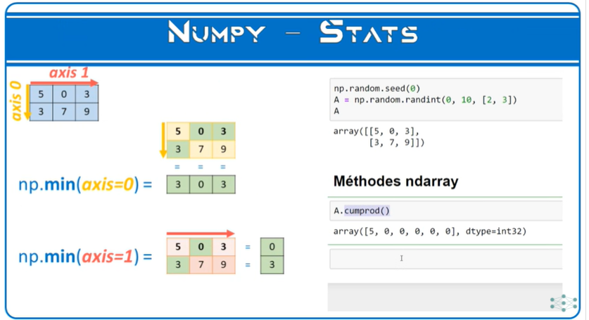
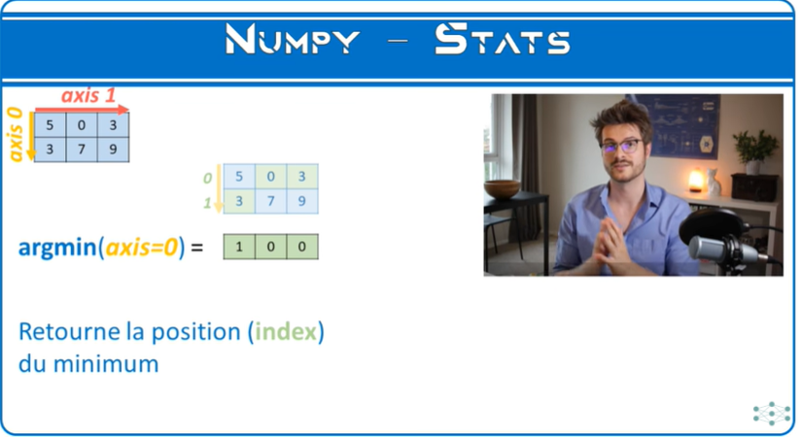

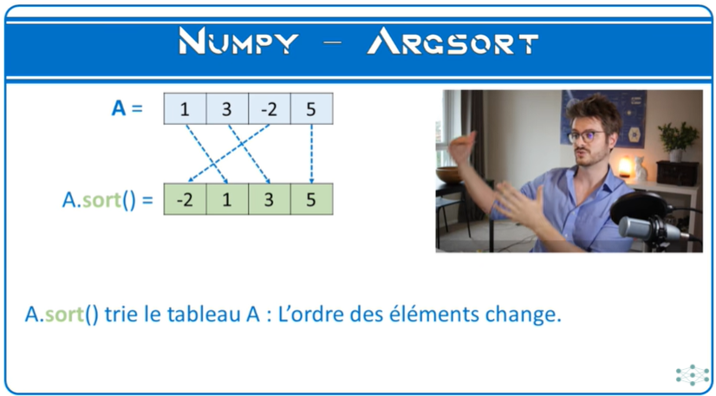
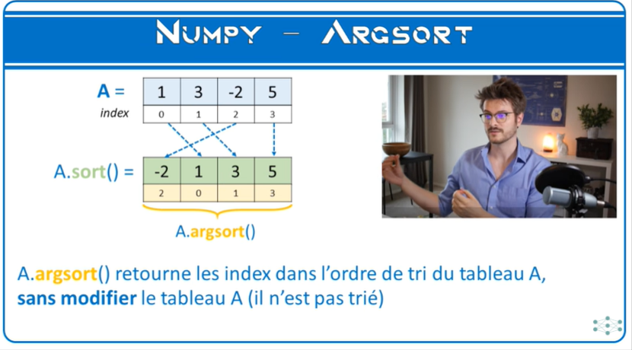

12.2 Les méthodes STATISTIQUES
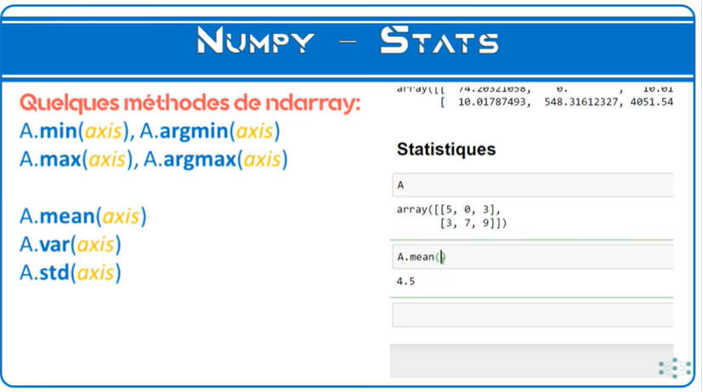

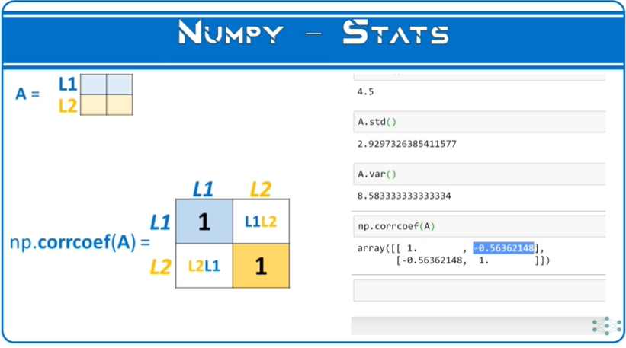

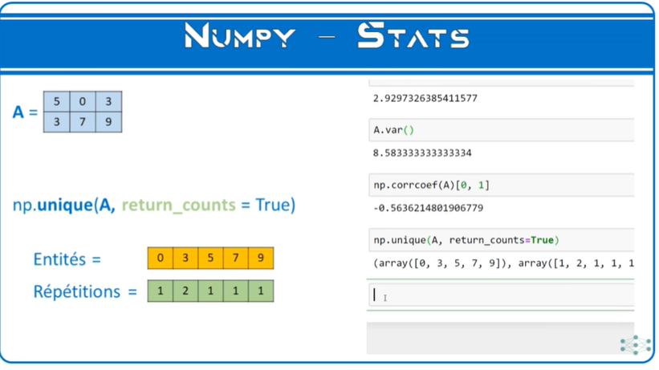
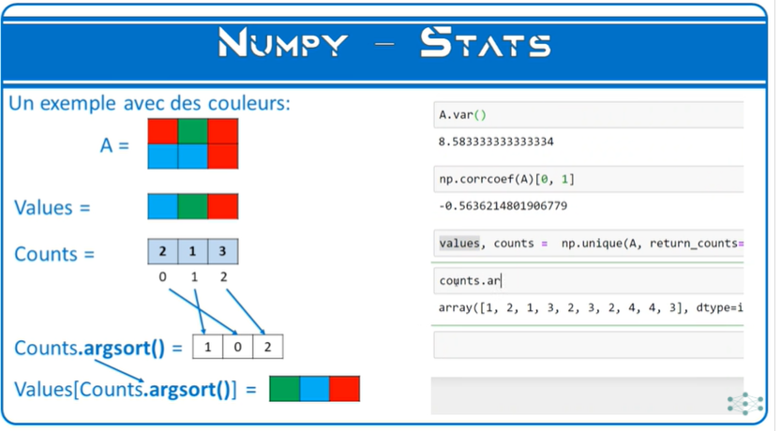

12.3 NaN Corrections


12.4 Algèbre linéaire
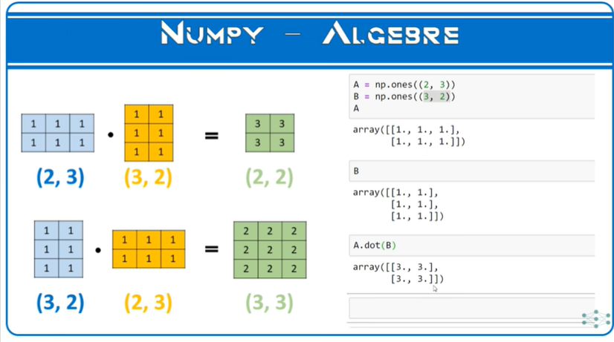
Méthodes de standardisation :
https://en.wikipedia.org/wiki/Feature_scaling

Correction exercice vidéo 11 :

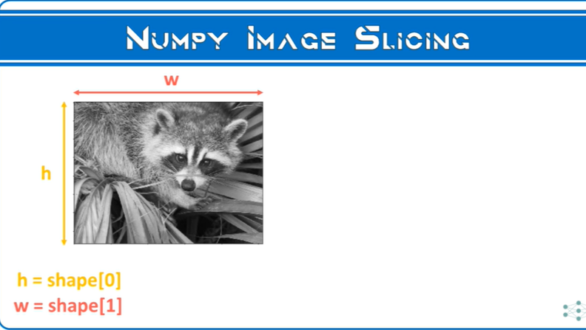


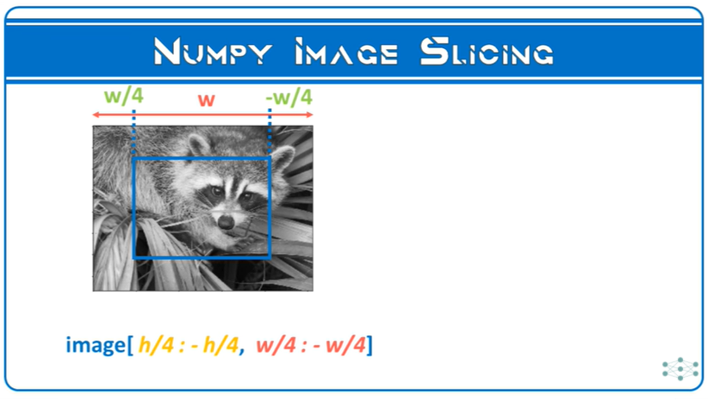
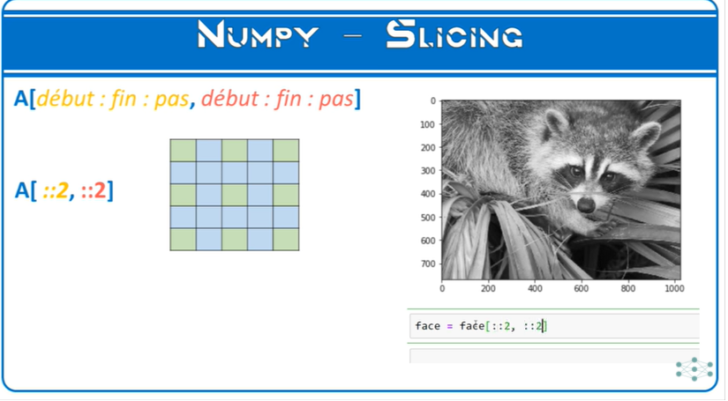

Résultat de l'exercice attendu vidéo 12 :
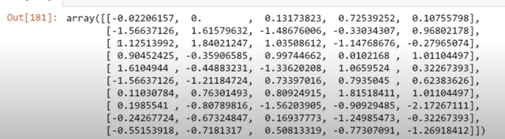

Méthodes ndarray

# chargement de la librairie numpy
import numpy as np

np.random.seed(0)
A = np.random.randint(0, 10, [2, 3])
A

array([[5, 0, 3],
[3, 7, 9]])

Méthode : sum()

# sum() : somme de tous les éléments du tableau
A.sum()

# sum() sur l'un des axes du tableau

# axe = 0 : lignes
# axe = 1 : colonnes

# somme de lignes les unes après les autres
A.sum(axis=0)

array([ 8, 7, 12])

# somme de colonnes les unes après les autres
A.sum(axis=1)
array([ 8, 19])

Méthode : cumsum()

# cumsum() : somme cumulée des éléments de gauche à droite et haut vers bas
A.cumsum()
array([ 5, 5, 8, 11, 18, 27], dtype=int32)

Méthode : prod()

# prod() : produit de tous les éléments du tableau
A.prod()
0

Méthode : cumprod()

# cumprod() : produit cumulé de gche vers dte et haut vers bas
A.cumprod()
array([5, 0, 0, 0, 0, 0], dtype=int32)

Méthode : min()

# min() : minimum de tous les éléments du tableau
A.min()
0

# min(axis=0) : minimum de tous les éléments du tableau sur un axe
A.min(axis=0)
array([3, 0, 3])

# min(axis=1) : minimum de tous les éléments du tableau sur un axe
A.min(axis=1)
array([0, 3])

Méthode : max()

# max() : maximum de tous les éléments du tableau
A.max()
9

# max sur un axe 0
A.max(axis=0)
array([5, 7, 9])

# max sur un axe 1
A.max(axis=1)
array([5, 9])

Méthode : argmin()

# argmin(axis=) : trouver la position de l'élément le plus petit
A.argmin(axis=0)
array([1, 0, 0], dtype=int64)

Méthode : argmax()

# argmax(axis=) : trouver la position de l'élément le plus grand
A.argmax(axis=1)
array([0, 2], dtype=int64)

Méthode : sort()

# sort(axis=): tire l'élément du plus grand au plus petit
A.sort(axis=0)

Méthode : argsort()

# argsort(axis=) : retourne la façon dans il faut placer les index
# pour trier du plus petit au plus grand ou inversement
A.argsort()

array([[0, 1, 2],
[0, 1, 2]], dtype=int64)

# très utile pour classer des tableaux finement

# pour accéder à ces fonctions
np.exp(A) # pas A.exp()
np.cos(A)
np.sin(A)

array([[ 1. , -0.9899925 , 0.28366219],
[-0.9899925 , 0.75390225, -0.91113026]])

Les Statistiques

# les statistiques avec Numpy

Méthode : min()

# chercher le minimum
A.min()
0

Méthode : max()

# chercher le maximum
A.max()
9

Méthode : mean()

# mean() : moyenne
A.mean()
4,5

# mean(axis) : moyenne selon un axe
A.mean(axis=0)
array([1.5, 5. , 7. ])

A.mean(axis=1)
array([2.66666667, 6.33333333])

Méthode : std()

# std() : écart type
A.std()
2.9297326385411577

Méthode : var()

# var : variance
A.var()
8.583333333333334

# statistiques un peu plus poussées ==> routine

Routine : corrcoef()

# corrcoef() : fonction qui permet de tracer une matrice de corrélation
# pour notre tableau A ==> comprendre les corrélations entre les lignes
# ou colonnes, ou plusieurs lignes/colonnes de tableaux différents
np.corrcoef(A) # tableau numpy
array([[1. , 0.99717646],
[0.99717646, 1. ]])

# corrélation entre L1 et L1 ==> identique...
# pour accéder à corrélation L1 col 2 ==> slicing
np.corrcoef(A)[0, 1]
0.9971764649527378

Fonction : np.unique()

print(A)
# np.unique() : pour trouver le nombre de fois qu'un élément se répète
# à l'intérieur d'un tableau numpy
np.unique(A, return_counts=True)
# premier tableau : les éléments du tableau de gche à dte et haut vers bas
# deuxième tableau : le nombre de répétitions de l'élément

[[0 3 5]
[3 7 9]]
(array([0, 3, 5, 7, 9]), array([1, 2, 1, 1, 1], dtype=int64))

# tableau plus grand
B = np.random.randint(0, 10, [5, 5])
B
array([[3, 8, 1, 3, 3],
[3, 7, 0, 1, 9],
[9, 0, 4, 7, 3],
[2, 7, 2, 0, 0],
[4, 5, 5, 6, 8]])

values, counts = np.unique(B, return_counts=True)
print(values)
print(counts)
[0 1 2 3 4 5 6 7 8 9]
[4 2 2 5 2 2 1 3 2 2]

# utilisation de argsort pour classer le tableau pour trouver les
# éléments qui apparaissent le plus ou le moins
counts.argsort()
array([6, 1, 2, 4, 5, 8, 9, 7, 0, 3], dtype=int64)

Combiner np.unique() et argsort()

# retrier le tableau values en fonction des index du tableau counts
values[counts.argsort()] # du nbre qui apparait le moins (6) et plus (3)
array([6, 1, 2, 4, 5, 8, 9, 7, 0, 3])

# pour présenter les nombres du plus petit au plus grand
for i,j in zip(values[counts.argsort()], counts[counts.argsort()]):
print(f'La valeur \'{i}\' apparait \'{j}\' fois')

La valeur '6' apparait '1' fois
La valeur '1' apparait '2' fois
La valeur '2' apparait '2' fois
La valeur '4' apparait '2' fois
La valeur '5' apparait '2' fois
La valeur '8' apparait '2' fois
La valeur '9' apparait '2' fois
La valeur '7' apparait '3' fois
La valeur '0' apparait '4' fois
La valeur '3' apparait '5' fois

NaN Corrections

# parfois il manque des données ou on a des erreurs ou sur des nombres
# il manque des données : NaN:Non A Number
# données corrompues

# mean() sur un tableau qui comporte NaN ne fonctionne pas
A = np.random.rand(5, 5)
A[0, 2] = np.nan # force NaN ligne 1 col 3
A[4, 3] = np.nan # force NaN ligne 4 col 3
A

array([[0.65632959, 0.13818295, nan, 0.36872517, 0.82099323],
[0.09710128, 0.83794491, 0.09609841, 0.97645947, 0.4686512 ],
[0.97676109, 0.60484552, 0.73926358, 0.03918779, 0.28280696],
[0.12019656, 0.2961402 , 0.11872772, 0.31798318, 0.41426299],
[0.0641475 , 0.69247212, 0.56660145, nan, 0.52324805]])

A.mean() # moyenne ne fonctionne pas idem pour toutes les stats
nan

# numpy contient des fonctions pour faire la moyenne sans prendre les nan

Routine : nanmean()

# nanmean() : moyenne sans prendre en compte les nan
np.nanmean(A)

0.44422308331845256

Routine : nanvar()

# nanvar() : variance sans prendre en compte les nan
np.nanvar(A)
0.08828010391750753

Routine : nanstd()

# nanstd() : écart type sans prendre en compte les nan
np.nanstd(A)
0.2971196794517447

Méthode : isnan()

# compter le nombre de fois qu'on retrouve un nan dans le tableau
np.isnan(A) # mask numpy de boolean True = présence de nan
array([[False, False, True, False, False],
[False, False, False, False, False],
[False, False, False, False, False],
[False, False, False, False, False],
[False, False, False, True, False]])

# retouver le nombre ==> sum()
np.isnan(A).sum() # 2 entités nan
2
# trouver le rapport de ces nan sur toutes les valeurs du tableau
np.isnan(A).sum()/A.size # 8 % des valeurs nana sur tous le tableau
0.08

# supprimer les nan avec numpy grâce à boolean indexing
A[np.isnan(A)] = 0 # remplace les nan par la valeur par défaut 0 (ou 1...)
A
array([[0.65632959, 0.13818295, 0. , 0.36872517, 0.82099323],
[0.09710128, 0.83794491, 0.09609841, 0.97645947, 0.4686512 ],
[0.97676109, 0.60484552, 0.73926358, 0.03918779, 0.28280696],
[0.12019656, 0.2961402 , 0.11872772, 0.31798318, 0.41426299],
[0.0641475 , 0.69247212, 0.56660145, 0. , 0.52324805]])

Algèbre linéaire

A = np.ones((2, 3))
B = np.ones((3, 2))
A

array([[1., 1., 1.],
[1., 1., 1.]])

B
array([[1., 1.],
[1., 1.],
[1., 1.]])

Attribut T
# chercher l'attribut T pour transposer la matrice 3,2 au lieu de 2,3
A.T

array([[1., 1.],
[1., 1.],
[1., 1.]])

Produit matriciel : dot()

# produit matriciel entre A et B
A.dot(B)

array([[3., 3.],
[3., 3.]])

B.dot(A)

array([[2., 2., 2.],
[2., 2., 2.],
[2., 2., 2.]])

Déterminant : np.linalg.det()

# créer une matrice A carrée remplie de nombre aléatoires
A = np.random.randint(0, 10, [3, 3])
A
array([[3, 2, 0],
[8, 8, 3],
[8, 2, 8]])

np.linalg.det(A)
94.0

Inverser la matrice : np.linalg.inv()
# Inverser la matrice (det !=0)
np.linalg.inv(A)

array([[ 0.61702128, -0.17021277, 0.06382979],
[-0.42553191, 0.25531915, -0.09574468],
[-0.5106383 , 0.10638298, 0.08510638]])

Inverser la matrice : np.linalg.pinv()

# Inverser la matrice (det !=0) pour tableau avec combinaion linéaire
np.linalg.pinv(A)

array([[ 0.61702128, -0.17021277, 0.06382979],
[-0.42553191, 0.25531915, -0.09574468],
[-0.5106383 , 0.10638298, 0.08510638]])

Valeurs/vecteurs propres d'une matrice : np.linalg.eig()
# trouver les valeurs propres d'une matrice
np.linalg.eig(A)
# premier tableau avec les 3 valeurs propres
# second tableau : nos 3 vecteurs propres

(array([12.30839203, 1.45971319, 5.23189478]),
array([[-0.16053871, -0.62394877, -0.25071898],
[-0.74717865, 0.48053003, -0.27978919],
[-0.64494294, 0.61626198, 0.92674592]]))

EXERCICE

Standardiser les différentes colonnes de la matrice A.
# permet de mettre sur une même échelle toutes les colonnes,
# lignes du dataset
# plusieurs technique de standardisation :
# Mise à l'échelle : (A-min(A)):(max(A)-min(A))
# Normalisation par la moyenne : (A-mean(A))/(max(A)-min(A))
# Très utile en machine learning : standardisation (A-mean(A))/std(A)
# faire cette standardisation sur chaque colonne du tableau
# car les colonnes n'ont pas la même signification, prix, taille, surface

# tableau de travail
np.random.seed(0)
A = np.random.randint(0, 100, [10,5])
A

array([[44, 47, 64, 67, 67],
[ 9, 83, 21, 36, 87],
[70, 88, 88, 12, 58],
[65, 39, 87, 46, 88],
[81, 37, 25, 77, 72],
[ 9, 20, 80, 69, 79],
[47, 64, 82, 99, 88],
[49, 29, 19, 19, 14],
[39, 32, 65, 9, 57],
[32, 31, 74, 23, 35]])

D = (A - A.mean(axis=0)) / A.std(axis=0)
D

array([[-0.02206157, 0. , 0.13173823, 0.72539252, 0.10755798],
[-1.56637126, 1.61579632, -1.48676006, -0.33034307, 0.96802178],
[ 1.12513992, 1.84021247, 1.03508612, -1.14768676, -0.27965074],
[ 0.90452425, -0.35906585, 0.99744662, 0.0102168 , 1.01104497],
[ 1.6104944 , -0.44883231, -1.33620208, 1.0659524 , 0.32267393],
[-1.56637126, -1.21184724, 0.73397016, 0.7935045 , 0.62383626],
[ 0.11030784, 0.76301493, 0.80924915, 1.81518411, 1.01104497],
[ 0.1985541 , -0.80789816, -1.56203905, -0.90929485, -2.17267111],
[-0.24267724, -0.67324847, 0.16937773, -1.24985473, -0.32267393],
[-0.55153918, -0.7181317 , 0.50813319, -0.77307091, -1.26918412]])

# toutes les moyennes de D sont proches de 0 : la moyenne de chaque colonne
# =0
D.mean(axis=0)
array([-2.22044605e-17, -4.44089210e-17, 0.00000000e+00, -1.22124533e-16,
-4.44089210e-17])

# l'écart type de chaque colonne est égal à 1
D.std(axis=0)
array([1., 1., 1., 1., 1.])

# chacune de nos colonnes suivent une distribution normale gaussienne
# absolument parfaite ==> ça facilite l'apprentissage statistique

CORRECTION EXERCICE VIDEO 11
# photo de base dans scipy
from scipy import misc
import matplotlib.pyplot as plt
# en noir et blanc
face = misc.face(gray=True)
# en noir et blanc
plt.imshow(face, cmap=plt.cm.gray)
plt.show()
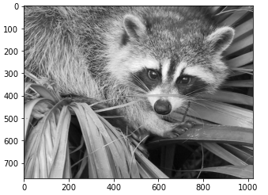

# 1. zoomer de 1/4 vers le milieu
# indice : utiliser les dimensions de photos shape, enregistrer
# ces dimensions dans ces variables et utiliser ces variables
# dans les techniques de slicing
h = face.shape[0]
w = face.shape[1]

face_zoom = face[h//4 : h//-4, w//4 : w//-4]
plt.imshow(face_zoom,cmap=plt.cm.gray)
plt.show()

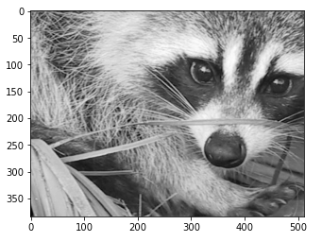
# 2. augmenter la luminosité des pixels déjà au dessus d'une certaine
# luminosité et réduire la luminosité des pixels déjà sombres
# via boolean indexing
face_clair=face
face_clair[face_clair>100]=255
face_clair[face_clair<100]=100
face_clair
plt.imshow(face_clair, cmap=plt.cm.gray)
plt.show()

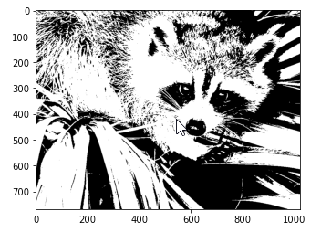
# comment réduire de moitié le poids de l'image sur le disque dur
# sans perdre de qualité de l'image
# photo de base dans scipy
from scipy import misc
import matplotlib.pyplot as plt
# en noir et blanc
face_2 = misc.face(gray=True)
# en noir et blanc
plt.imshow(face_2, cmap=plt.cm.gray)
plt.show() # 768 *1064
print(face_2.shape)
face_2 = face_2[::2, ::2]
plt.imshow(face_2, cmap=plt.cm.gray)
plt.show() # 384 *512 ==> 2 fois moins de pixel mais toujours même q
face_2.shape
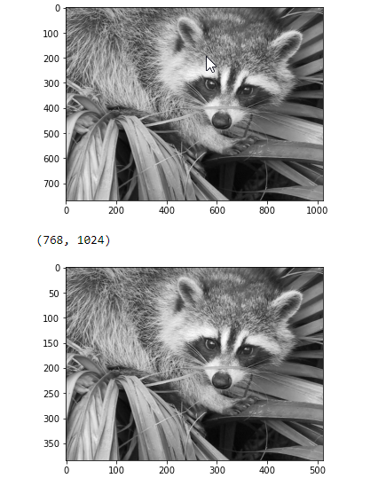
(384, 512)

face_2 = face_2[::2, ::2]
plt.imshow(face_2, cmap=plt.cm.gray)
plt.show()

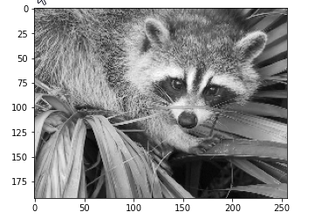

face_2 = face_2[::2, ::2]
plt.imshow(face_2, cmap=plt.cm.gray)
plt.show()

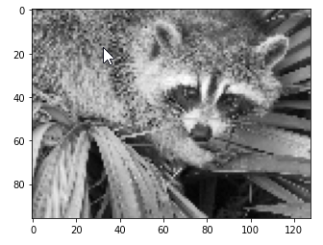
face_2 = face_2[::2, ::2]
plt.imshow(face_2, cmap=plt.cm.gray)
plt.show()

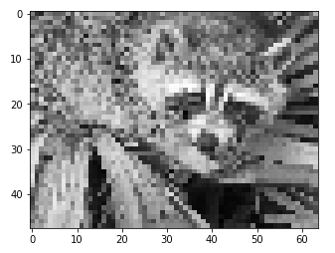

VIDEO 13 – BROADCASTING AVEC PYTHON

Habituellement, quand on cherche à effectuer une opération mathématique entre 2 tableaux dans un langage tel que le C++ (par exemple les additionner ensemble) il faut travailler avec des boucles for afin d’accéder aux différents éléments de ces tableaux (et les additionner ensemble)

Avec Numpy, tout est beaucoup plus simple ! Ce système d’itération est déjà implémenté à l’intérieur de la librairie (via le langage C). Ainsi, pour faire l’addition des éléments entre un tableau A et tableau B, il suffit d’écrire A + B.

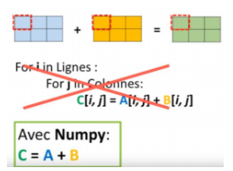
Sur le graphique ci-dessus, les tableaux A et B sont de mêmes dimensions (2×3). Cette condition peut sembler nécessaire pour effectuer une addition sur chacun de leur élément, mais elle ne l’est pas ! Une technique appelée Broadcasting permet d’étendre les dimensions d’un tableau (lorsque celles-ci sont égales à 1) pour couvrir les dimensions de l’autre tableau.

Numpy Broadcasting : Les Régles et exemples
Pour effectuer une opération mathématique sur 2 tableaux Numpy, c’est simple: Il faut qu’ils aient les mêmes dimensions, et si ce n’est pas le cas, le Broadcasting peut étendre toute dimension égale à 1 pour couvrir la dimension équivalente de l’autre tableau. Voici quelques exemples accompagnés d’illustrations :

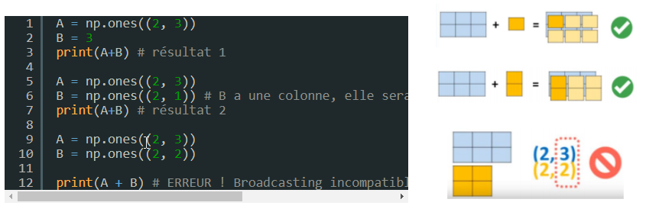

Attention ! Le Broadcasting réserve souvent de mauvaises surprises quand vous oubliez de dimensionner vos tableaux de façon explicite: (3, 1) au lieu de (3,). Par exemple, additionner un tableau A de dimension (3, 1) avec un tableau de dimension (3, ) ne donnera pas un résultat de dimension (3, 1), mais un résultat de dimension (3, 3) (plus de détails dans la vidéo du dessus)

Numpy : Le Bilan

Numpy est le package fondamental pour faire du calcul scientifique avec Python. Tous les autres packages importants en Machine Learning (Pandas, Matplotlib, Sklearn) sont construits sur la base de Numpy. Il est indispensable de bien maîtriser les fonctions de bases présentées dans cet article pour être capable de générer des tableaux, les manipuler (selon leur lignes et leur colonnes) et effectuer quelques opérations mathématiques dessus. Il n’est pas utile pour un débutant d’apprendre par cœur d’autres fonctions que celles présentées dans cet article (pourtant de nombreux sites éducatifs noient leurs élèves dans tous les détails de Numpy…)

Si vous êtes maintenant à l’aise avec Numpy, je vous conseille de vous orienter vers Matplotlib, le meilleur package pour créer des graphiques dans Python (et pour visualiser des tableaux Numpy !).

13.1 Le BROADCASTING


Technique très puissante mais dangereuse.
Broadcasting = façon dont numpy a été construit, qui permet de faire des calculs entre 1 tableau A et B de façon très rapide et très simple.

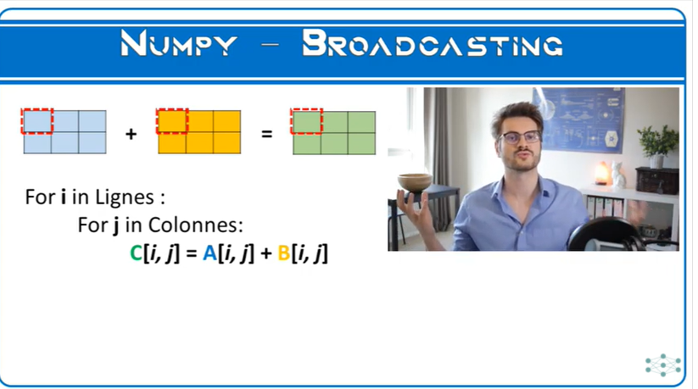
Dans numpy, pour faire l'addition entre un tableau A et B, il faut faire A+B sans avoir besoin de faire des itérations mais SEULEMENT SI LES TABLEAUX SONT DE MEMES DIMENSIONS.

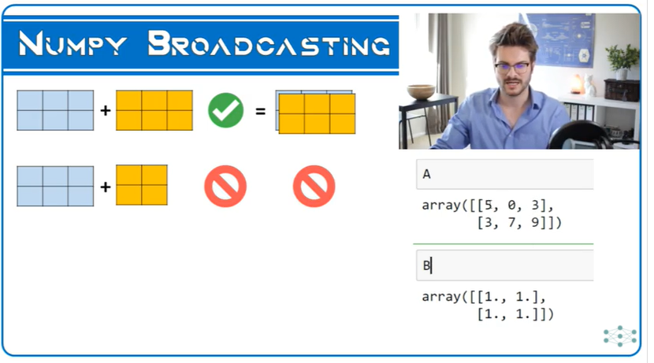
==> MEME DIMENSION.



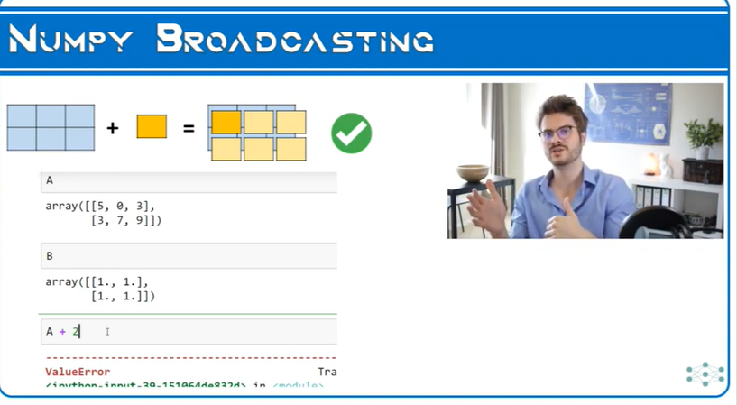

==> fonctionne pour addition tableau + scalaire, grâce à l'extension des dimensions du scalaire.
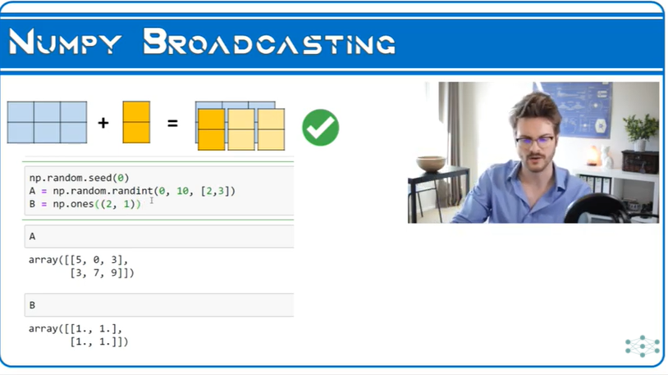
Fonctionne avec un vecteur 2 lignes 1 colonnes car étend. B pour couvrir toutes les colonnes de B.

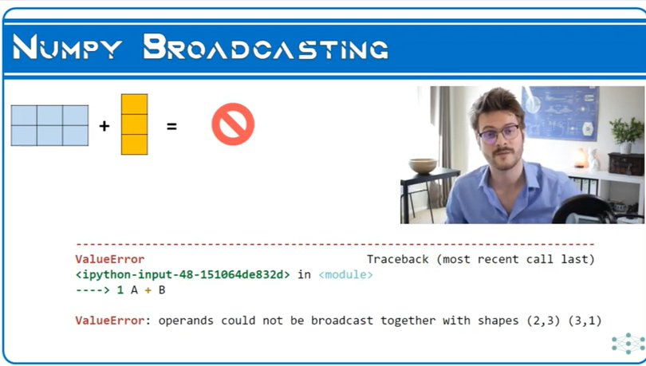
==> tableau 3 lignes, 1 colonne : KO ne fonctionne pas à cause des règles de broadcasting.

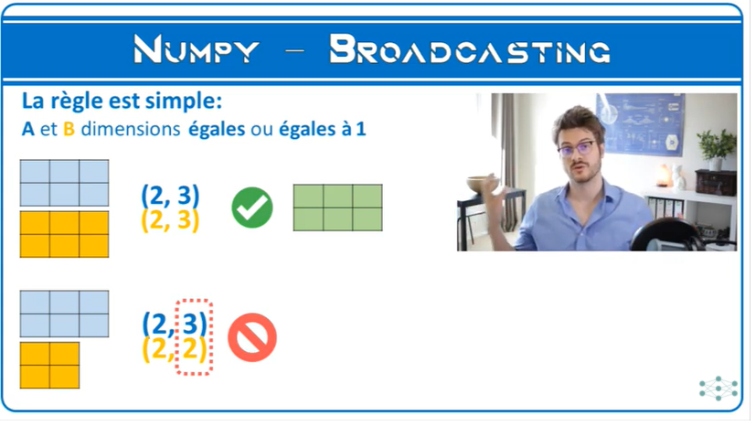
==> règle simple, même nombre de lignes et colonnes dans A et B

Si différence entre les 2 dimensions, alors la dimension respective = 1.

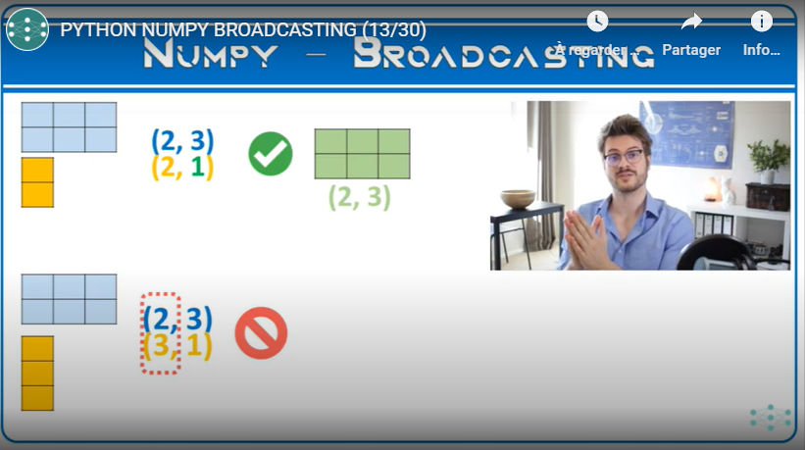
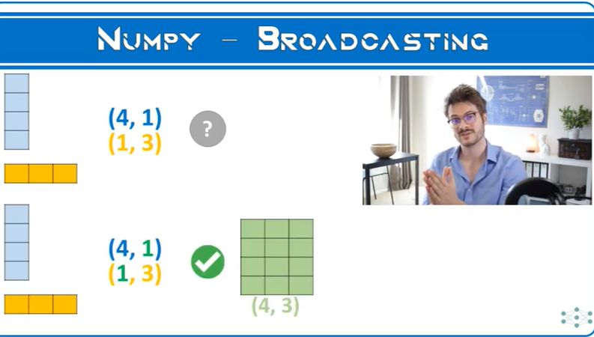
Extension mutuelle des 2 tableaux pour atteindre une dimension (4, 3).

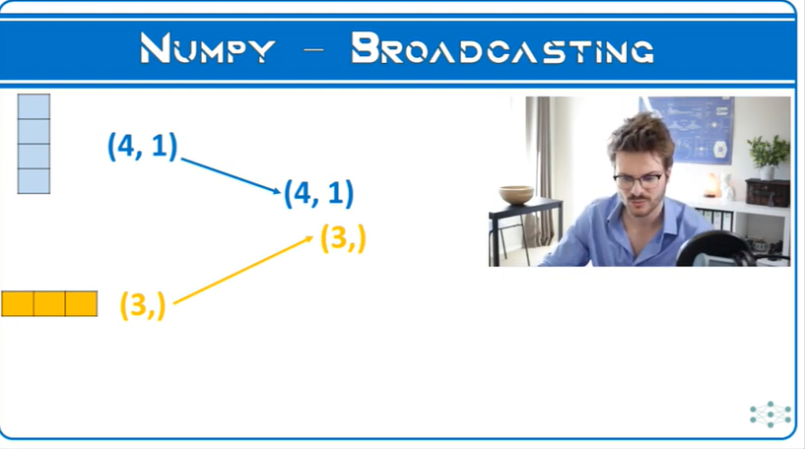
Si dimension incomplète, le 3 est considéré être la dernière dimension sur le tableau.

==> ATTENTION OPERATIONS FAUSSES POUR TABLEAU SANS DIMENSION.

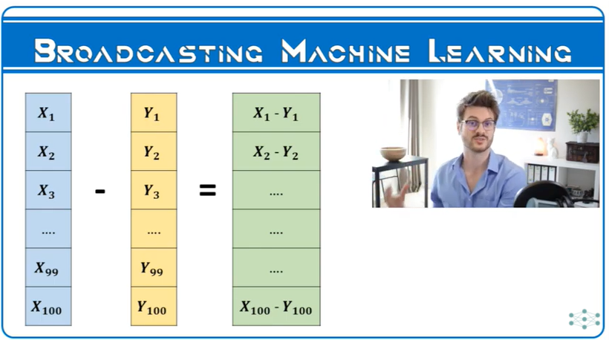

==> si broadcasting, tableau 100 * 100 !!! ==> MARCHE PAS.. ATTENTION AUX DIMENSIONS

BILAN

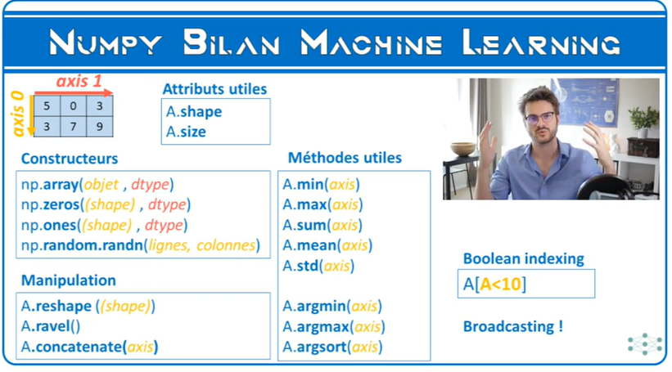

BROADCASTING
# charger librairie numpy
import numpy as np

# aléatoire ayant les mêmes données
np.random.seed(0)

# Création des 2 tableaux de travail de même dimension
A = np.random.randint(0, 10, [2, 3])
A

array([[5, 0, 3],
[3, 7, 9]])

B = np.ones((2,3))
B

array([[1., 1., 1.],
[1., 1., 1.]])

# BROADCASTING : ajouter directement A à B
A + B

array([[ 6., 1., 4.],
[ 4., 8., 10.]])

# si on peut étendre certaines dimensions d'un tableau

# opération entre un tableau et un scalaire ==> ça fonctionne
# car le tableau à 1 dimension à été étendu pour tous les éléments
A + 2

array([[ 7, 2, 5],
[ 5, 9, 11]])

C = np.ones((2, 1)) # tableau à 2 éléments
A + C # ça fonctionne car étend le tableau

array([[ 6., 1., 4.],
[ 4., 8., 10.]])

D = np.ones(3, 1)
A + D # ne fonctionne pas à cause des règles de broad casting

---------------------------------------------------------------------------
TypeError Traceback (most recent call last)
<ipython-input-13-373fc51f6e40> in <module>
----> 1 D = np.ones(3, 1)
2 A + D

C:\Users\Outils\lib\site-packages\numpy\core\numeric.py in ones(shape, dtype, order)
190
191 """
--> 192 a = empty(shape, dtype, order)
193 multiarray.copyto(a, 1, casting='unsafe')
194 return a

TypeError: Cannot interpret '1' as a data type

# ex E(4,1) et F(1,3)? marche ou pas ==> OUI extension mutuelle de E et F
E = np.ones((4, 1))
F = np.ones((1, 3))
E + F

array([[2., 2., 2.],
[2., 2., 2.],
[2., 2., 2.],
[2., 2., 2.]])

# se méfier du broadcasting si dimension incomplète (manque 1)

CORRECTION EXERCICE VIDEO 12

# tableau de travail
import numpy as np
np.random.seed(0)
A = np.random.randint(0, 100, [10,5])
A

array([[44, 47, 64, 67, 67],
[ 9, 83, 21, 36, 87],
[70, 88, 88, 12, 58],
[65, 39, 87, 46, 88],
[81, 37, 25, 77, 72],
[ 9, 20, 80, 69, 79],
[47, 64, 82, 99, 88],
[49, 29, 19, 19, 14],
[39, 32, 65, 9, 57],
[32, 31, 74, 23, 35]])

D = (A - A.mean(axis=0)) / A.std(axis=0)
D

array([[-0.02206157, 0. , 0.13173823, 0.72539252, 0.10755798],
[-1.56637126, 1.61579632, -1.48676006, -0.33034307, 0.96802178],
[ 1.12513992, 1.84021247, 1.03508612, -1.14768676, -0.27965074],
[ 0.90452425, -0.35906585, 0.99744662, 0.0102168 , 1.01104497],
[ 1.6104944 , -0.44883231, -1.33620208, 1.0659524 , 0.32267393],
[-1.56637126, -1.21184724, 0.73397016, 0.7935045 , 0.62383626],
[ 0.11030784, 0.76301493, 0.80924915, 1.81518411, 1.01104497],
[ 0.1985541 , -0.80789816, -1.56203905, -0.90929485, -2.17267111],
[-0.24267724, -0.67324847, 0.16937773, -1.24985473, -0.32267393],
[-0.55153918, -0.7181317 , 0.50813319, -0.77307091, -1.26918412]])

# toutes les moyennes de D sont proches de 0 : la moyenne de chaque colonne
# =0
D.mean(axis=0)

array([-2.22044605e-17, -4.44089210e-17, 0.00000000e+00, -1.22124533e-16,
-4.44089210e-17])

# l'écart type de chaque colonne est égal à 1
D.std(axis=0)

array([1., 1., 1., 1., 1.])

# chacune de nos colonnes suivent une distribution normale gaussienne
# absolument parfaite ==> ça facilite l'apprentissage statistique

